

TRƯỜNG ĐẠI HỌC SƯ PHẠM KỸ THUẬT TP. HỒ CHÍ MINH

KHOA ĐÀO TẠO CHẤT LƯỢNG CAO

NGÀNH CÔNG NGHỆ THÔNG TIN

🙡🙣



TIỂU LUẬN CHUYÊN NGÀNH

XÂY DỰNG WEBSITE QUẢN LÝ ĐỒ ÁN NGHIÊN CỨU KHOA HỌC TRƯỜNG ĐẠI HỌC SƯ PHẠM KỸ THUẬT

GVHD: ThS. Nguyễn Minh Đạo

SVTH: Trần Văn Tuấn 16110247

Đoàn Văn Đức 17110126

TP. Hồ Chí Minh, tháng 07 năm 2021

|  |  |
| --- | --- |
|  |  |
| **ĐH SƯ PHẠM KỸ THUẬT TP.HỒ CHÍ MINH**  **KHOA CÔNG NGHỆ THÔNG TIN**  ⎯⎯⎯⎯⎯⎯⎯⎯⎯ | **CỘNG HÒA XÃ HỘI CHỦ NGHĨA VIỆT NAM**  **Độc lập – Tự do – Hạnh phúc**  ⎯⎯⎯⎯⎯⎯⎯⎯⎯⎯ |

**NHIỆM VỤ THỰC HIỆN TIỂU LUẬN CHUYÊN NGÀNH**

Họ tên SV: Trần Văn Tuấn MSSV: 16110247

Họ tên SV: Đoàn Văn Đức MSSV: 17110126

Chuyên ngành: Công nghệ phần mềm.

Tên đề tài: Quản lý Nghiên cứu khoa học.

**Nội dung thực hiện:**

*Lý thuyết:*

* Lý thuyết về Angular, Spring Restful API.
* Lý thuyết về nội dung yêu cầu của Nghiên cứu khoa học.

*Thực hành:*

* Xây dựng dataset theo yêu cầu của đề tài.
* Sử dụng, cài đặt ứng dụng web minh họa trên nền tảng Angular và Spring Restful API.

**Thời gian thực hiện:** 15 tuần (Bắt đầu từ 30/03/2021 đến 12/07/2021).

Chữ kí của SV: ……………………………………………………………

Chữ kí của SV: ……………………………………………………………

*TP.HCM, Ngày…. tháng…. năm …*

TRƯỞNG KHOA CNTT GIẢNG VIÊN HƯỚNG DẪN

(Kí và ghi rõ họ tên) (Kí và ghi rõ họ tên)

|  |  |
| --- | --- |
|  |  |
| **ĐH SƯ PHẠM KỸ THUẬT TP.HỒ CHÍ MINH**  **KHOA CÔNG NGHỆ THÔNG TIN**  ⎯⎯⎯⎯⎯⎯⎯⎯⎯ | **CỘNG HÒA XÃ HỘI CHỦ NGHĨA VIỆT NAM**  **Độc lập – Tự do – Hạnh phúc**  ⎯⎯⎯⎯⎯⎯⎯⎯⎯⎯ |

|  |  |
| --- | --- |
|  |  |

**PHIẾU NHẬN XÉT CỦA GIÁO VIÊN HƯỚNG DẪN**

Họ và tên Sinh viên 1: MSSV 1:

Họ và tên Sinh viên 2: MSSV 2:

Ngành: Công nghệ Thông tin

Tên đề tài:

Họ và tên Giáo viên hướng dẫn:

**NHẬN XÉT**

1. Về nội dung đề tài & khối lượng thực hiện:

1. Ưu điểm:

1. Khuyết điểm:

1. Đề nghị cho bảo vệ hay không?
2. Đánh giá loại:
3. Điểm:

*Tp. Hồ Chí Minh, ngày…, tháng…, năm 20…*

Giáo viên hướng dẫn

*(Kí và ghi họ tên)*

……………………………...

|  |  |
| --- | --- |
|  |  |
| **ĐH SƯ PHẠM KỸ THUẬT TP.HỒ CHÍ MINH**  **KHOA CÔNG NGHỆ THÔNG TIN**  ⎯⎯⎯⎯⎯⎯⎯⎯⎯ | **CỘNG HÒA XÃ HỘI CHỦ NGHĨA VIỆT NAM**  **Độc lập – Tự do – Hạnh phúc**  ⎯⎯⎯⎯⎯⎯⎯⎯⎯⎯ |

|  |
| --- |
|  |

**PHIẾU NHẬN XÉT CỦA GIÁO VIÊN PHẢN BIỆN**

Họ và tên Sinh viên 1: MSSV 1:

Họ và tên Sinh viên 2: MSSV 2:

Ngành: Công nghệ Thông tin

Tên đề tài:

Họ và tên Giáo viên phản biện:

**NHẬN XÉT**

1. Về nội dung đề tài & khối lượng thực hiện:

1. Ưu điểm:

1. Khuyết điểm:

1. Đề nghị cho bảo vệ hay không?
2. Đánh giá loại:
3. Điểm:

*Tp. Hồ Chí Minh, ngày…, tháng…, năm 20…*

Giáo viên phản biện

*(Kí và ghi họ tên)*

……………………………...

**LỜI CÁM ƠN**

Chúng em xin chân thành cảm ơn khoa Đào tạo Chất lượng cao, Ngành Công nghệ thông tin, chuyên ngành Công nghệ phầm mềm, trường Đại học Sư Phạm Kỹ Thuật Tp.HCM đã tạo điều kiện thuận lợi cho chúng em thực hiện đề tài này.

Chúng em cũng xin được gửi lời cảm ơn chân thành nhất đến thầy Nguyễn Minh Đạo, người đã phụ trách hướng dẫn nhóm chúng em trong việc thực hiện và hoàn thành bài báo cáo một cách tốt và hiệu quả nhất.

Bên cạnh đó, chúng em em xin gửi lời cảm ơn đến các thầy cô, những người đã giảng dạy và tạo điều kiện cho chúng em tích lũy được những kiến thức quý báu trong những năm học qua.

Dù đã cố gắng hoàn thành đề tài tiểu luận đúng yêu cầu, nhưng do thời gian hạn hẹp và khả năng còn hạn chế nên chắc chắn sẽ có những thiếu sót không tránh khỏi.

Chúng em kính mong nhận được sự thông cảm, những lời nhận xét và ý kiến đóng góp quý báo từ quý Thầy (Cô) để chúng em có thêm kinh nghiệm và hoàn thành tốt hơn những đề tài sau này.

TP. Hồ Chí Minh, tháng 07 năm 2021

**Nhóm sinh viên thực hiện**

Trần Văn Tuấn

Đoàn Văn Đức

MỤC LỤC

MỤC LỤC 5

DANH MỤC CÁC HÌNH 10

DANH MỤC CÁC BẢNG 11

CHƯƠNG I. GIỚI THIỆU 1

1. Tính cấp thiết của đề tài 1

2. Mục đich của đề tài 1

3. Công cụ triển khai đề tài 1

4. Đối tượng và phạm vi nghiên cứu 2

5. Kết quả dự kiến đạt được. 2

5.1. Phía người dùng. 2

5.2. Phía người quản trị. 2

CHƯƠNG II. CƠ SỞ LÝ THUYẾT 3

1. SPRING RESTFULL API 3

1.1. Tổng quan về RESTFUL API. 3

1.2. Lợi ích 3

2. ANGULAR 3

2.1. Tổng quan về Angular. 3

2.2. Mô hình 3

4

3. MONGODB. 6

3.1. Tổng quan về MONGODB. 6

3.2. Lợi ích 6

3.3. Ưu điểm 6

CHƯƠNG III. KHẢO SÁT YÊU CẦU CỦA ĐỀ TÀI 7

1. Khảo sát hiện trạng 7

2. Xác định yêu cầu. 7

2.1. Yêu cầu chức năng 7

2.1.1. Yêu cầu chức năng người dùng 7

2.1.2. Yêu cầu chức năng hệ thống 10

2.2. Yêu cầu phi chức năng 11

3. Đặc tả chức năng 11

3.1. Lược đồ Use Case. 11

3.2. Mô tả Actor. 11

3.3. Mô tả Use Case. 12

CHƯƠNG IV. THIẾT KẾ PHẦN MỀM 27

1. THIẾT KẾ CƠ SỞ DỮ LIỆU. 27

1.1. Lược đồ cơ sở dữ liệu. 27

1.2. Chi tiết các table 28

1.2.1. Bài viết. 28

1.2.2. Biểu điểm thành viên hội đồng. 28

1.2.3. Chức vụ. 29

1.2.4. Địa điểm. 30

1.2.5. Học hàm. 30

1.2.6. Học vị. 30

1.2.7. Lĩnh vực. 31

1.2.8. Loại kinh phí. 32

1.2.9. Nội dung email. 32

1.2.10. Sản phẩm. 33

1.2.11. Tin tức. 33

1.2.12. Báo cáo tiến độ 34

1.2.13. Nội dung BM07 35

1.2.14. Sản phẩm BM07 35

**Bảng 16. Sản phẩm BM07** 36

1.2.15. Chi tiết khoản chi. 36

1.2.16. Chi tiết kinh phí dự kiến. 37

1.2.17. Chi tiết sản phẩm. 38

1.2.18. Chi tiết sản phẩm khác. 39

1.2.19. Đơn vị Ed. 39

1.2.20. Đơn vị phối hợp 40

1.2.21. Đơn xin hủy 40

1.2.22. Field đính kèm 40

1.2.23. Giải trình chỉnh sửa 41

1.2.24. Kinh phí thực hiện 41

1.2.25. Lịch sử phản hồi 42

1.2.26. Nhân viên ed 42

1.2.27. Phiếu điểm thành viên hội đồng xét duyệt 44

1.2.28. Sản phẩm dự kiến 45

1.2.29. Thành viên cùng tham gia 45

1.2.30. Thành viên hội đồng nghiệm thu 46

1.2.31. Hội đồng nghiệm thu 47

1.2.32. Thành viên hội đồng xét duyệt 48

1.2.33. Thời gian 49

1.2.34. Thông tin kết quả 49

1.2.35. Tiến độ thực hiện 50

1.2.36. Tổng quan tình hình nghiên cứu 50

1.2.37. Biên bản hội đồng xét duyệt 51

1.2.38. Cấu hình biểu mẫu 52

1.2.39. Cấu hình email 53

1.2.40. Chỉ tiêu đánh giá 53

1.2.41. Chuyên mục bài viết 54

1.2.42. Đề tài 54

1.2.43. Học viên 58

1.2.44. Hội đồng xét duyệt 59

1.2.45. Home banner 59

1.2.46. Kinh phí 60

1.2.47. Kinh phí dự kiến 60

1.2.48. Lịch sử chỉnh sửa 61

1.2.49. Loại hình nghiên cứu 61

1.2.50. My file 62

1.2.51. Role 63

1.2.52. Sinh viên 63

1.2.53. Thời gian quy trình 64

1.2.54. Văn bản biểu mẫu 66

2. THIẾT KẾ XỬ LÝ. 67

2.1. Chức năng đăng nhập. 67

2.1.1. Đăng nhập bằng form. 67

2.1.2. Đăng nhập bằng tài khoản Google. 67

2.2. Chức năng xem bài viết. 68

2.3. Chức năng thêm mới đề tài. 68

3. THIẾT KẾ GIAO DIỆN. 69

3.1. Màn hình trang chủ. 69

3.2. Màn hình đăng nhập 71

3.3. Màn hình trang Admin 72

CHƯƠNG V. CÀI ĐẶT VÀ KIỂM THỬ 75

1. Cài đặt ứng dụng 75

1.1. Thư viện và môi trường phát triển 75

1.1.1. Lệnh cài đặt và chạy chương trình 75

1.1.2. Các bước cài đặt 75

2. Kiểm thử phần mềm 76

2.1. Chức năng đăng nhập. 76

2.2. Chắc năng tạo mới đề tài. 77

CHƯƠNG VI. KẾT LUẬN 79

1. KẾT QUẢ ĐẠT ĐƯỢC. 79

2. ƯU ĐIỂM – NHƯỢC ĐIỂM 79

2.1. Ưu điểm. 79

2.2. Nhược điểm 79

2.3. Khó khăn 79

2.3.1. Công nghệ 79

2.3.2. Quy trình thực hiện. 80

3. Kinh nghiệm đạt được 80

4. Hướng phát triển. 80

TÀI LIỆU THAM KHẢO 82

DANH MỤC CÁC HÌNH

hình 1. Các thành phần cơ bản trong angular 4

hình 2. Cách hoạt động giữa các thành phần trong Angular 4

hình 3. Use Case diagram. 11

hình 4. Lược đồ Cơ Sở Dữ Liệu 27

hình 5. Lược đồ Cơ Sở Dữ Liệu(tiếp theo) 27

hình 6. Lược đồ tuần tự chức năng “đăng nhập bằng form”. 67

hình 7. Lược đồ tuần tự chức năng “đăng nhập bằng google” 67

hình 8. Lược đồ tuần tự chức năng “xem bài viết” 68

hình 9. Lược đồ tuần tự chức năng “thêm mới đề tài” 68

hình 10. Phần header của trang chủ 69

hình 11. Phần body của trang chủ 70

hình 12. Phần footer của trang chủ 70

hình 13. Trang đăng nhập 71

hình 14. Màn hình trang Admin 73

hình 15. Các thư mục trong “nghien-cuu-khoa-hoc” 76

DANH MỤC CÁC BẢNG

Bảng 1. Mô tả Actor 11

Bảng 2. Mô tả use case. 12

Bảng 3. Mô tả Use Case 19

Bảng 4. Bài viết. 28

Bảng 5. Biểu điểm thành viên hội đồng. 28

Bảng 6. Chức vụ. 29

Bảng 7. Địa điểm. 30

Bảng 8. Học hàm. 30

Bảng 9. Học vị. 30

Bảng 10. Lĩnh vực. 31

Bảng 11. Loại kinh phí. 32

Bảng 12. Nội dung email. 32

Bảng 13. Sản phẩm. 33

Bảng 14. Tin tức. 33

Bảng 15. Báo cáo tiến độ 34

Bảng 16. Nội dung BM07 35

Bảng 17. *Sản phẩm BM07* 36

Bảng 18. Chi tiết khoản chi. 36

Bảng 19. Chi tiết kinh phí dự kiến. 37

Bảng 20. Chi tiết sản phẩm. 38

Bảng 21. Chi tiết sản phẩm khác. 39

Bảng 22. Đơn vị Ed. 39

Bảng 23. Đơn vị phối hợp 40

Bảng 24. Đơn xin hủy 40

Bảng 25. Field đính kèm 40

Bảng 26. Giải trình chỉnh sửa 41

Bảng 27. Kinh phí thực hiện 41

Bảng 28. Lịch sử phản hồi 42

Bảng 29. Nhân viên ed 42

Bảng 30. Phiếu điểm thành viên hội đồng xét duyệt 44

Bảng 31. Sản phẩm dự kiến 45

Bảng 32. Thành viên cùng tham gia 45

Bảng 33. Thành viên hội đồng nghiệm thu 46

Bảng 34. Hội đồng nghiệm thu 47

Bảng 35. Thành viên hội đồng xét duyệt 48

Bảng 36. Thời gian 49

Bảng 37. Thông tin kết quả 49

Bảng 38. Tiến độ thực hiện 50

Bảng 39. Tổng quan tình hình nghiên cứu 50

Bảng 40. Biên bản hội đồng xét duyệt 51

Bảng 41. Cấu hình biểu mẫu 52

Bảng 42. Cấu hình email 53

Bảng 43. Chỉ tiêu đánh giá 53

Bảng 44. Chuyên mục bài viết 54

Bảng 45. Đề tài 55

Bảng 46. Học viên 58

Bảng 47. Hội đồng xét duyệt 59

Bảng 48. Home banner 59

Bảng 49. Kinh phí 60

Bảng 50. Kinh phí dự kiến 60

Bảng 51. Lịch sử chỉnh sửa 61

Bảng 52. Loại hình nghiên cứu 61

Bảng 53. My file 62

Bảng 54. Role 63

Bảng 55. Sinh viên 63

Bảng 56. Thời gian quy trình 64

Bảng 57. Văn bản biểu mẫu 66

Bảng 58. Chi tiết các thành phần của trang chủ 70

Bảng 59. Danh sách các xử lí của trang chủ 71

Bảng 60. Chi tiết các thành phần của trang đăng nhập 72

Bảng 61. Danh sách các xử lí của trang đăng nhập 72

Bảng 62. Chi tiết các thành phần của trang Admin 73

Bảng 63. Danh sách các xử lí của trang Admin 73

Bảng 64. Danh sách thư viện và môi trường phát triển cần thiết trong sản phẩm 75

Bảng 65. Danh sách các lệnh cài đặt và chạy chương trình 75

Bảng 66. Kiểm thử chức năng đăng nhập 76

Bảng 67. Kiểm thử chức năng tạo mới đề tài 77

Bảng 68. Các khó khăn về công nghệ 79

Bảng 69. Các khó khăn về quy trình thực hiện 80

* + - 1. GIỚI THIỆU
  1. Tính cấp thiết của đề tài

Trong những ngày tháng năm cuối đại học, đa số sinh viên thường ra ngoài đi làm dẫn đến khó có thể sắp xếp, cập nhật thông tin, thời gian về việc đăng ký đồ án tốt nghiệp. Trong khi đó giảng viên bận rộn với các công việc giảng dạy, ít nắm bắt được số lượng, tình hình sinh viên đăng ký. Với những lý do trên, nhóm quyết định chọn đề tài xây dựng website quản lý đề tài nghiên cứu khoa học công nghệ cấp trường nhằm giảm bớt gánh nặng cho giảng viên cũng như sinh viên trong việc triển khai, phòng ngừa và xử lý đúng những tình huống phát sinh trong khi thực hiện đề tài của mình, phần nào giảm bớt khó khăn trong việc lưu trữ đồ án nghiên cứu.

* 1. Mục đich của đề tài

Đề tài “**XÂY DỰNG WEBSITE QUẢN LÝ ĐỒ ÁN NGHIÊN CỨU KHOA HỌC TRƯỜNG ĐẠI HỌC SƯ PHẠM KỸ THUẬT TP.HCM** ” đặt ra các vấn đề trọng tâm về mục tiêu mà sinh viên nghiên cứu cần thực hiện được bao gồm:

Sử dụng công nghệ, kỹ thuật, thư viện ứng dụng và quá trình phát triển phần mềm, mang lại giá trị nhanh nhất cho khách hàng, bao gồm: các công nghệ giúp phát triển ứng dụng web đa nền tảng, các công nghệ ứng dụng giúp phát triển dự án nhanh nhất, độc lập nhất và dễ dàng triển khai cho các môi trường khác nhau.

Xây dựng website quản lý đồ án nghiên cứu khoa học giúp các thầy cô dễ dàng quản lý thông tin về đồ án mà sin viên đã thực hiện cho trường. Từ đó, được xem xét và đánh giá cho một doanh nghiệp phù hợp.

Sản phẩm là một trang web nên yêu cầu giao diện thân thiện với người dùng, phù hợp với khách hàng mong muốn. Sản phẩm cũng bắt buộc phải sử dụng được trên nhiều trình duyệt cũng như nhiều loại thiết bị.

* 1. Công cụ triển khai đề tài
* Công cụ lập trình: Intellij IDEA, Visual Studio Code.
* Công nghệ lập tình: Spring Restful API java, Angular.
* Hệ quản trị cơ sở dữ liệu: MongoDB.
  1. Đối tượng và phạm vi nghiên cứu

Đồ án được thực hiện xoay quanh hai đối tượng trọng tâm, bao gồm: công nghệ và kiến thức thực tế về việc quản lý, xử lý các nghiệp vụ mà khách hàng yêu cầu.

Trong đó, đối tượng công nghệ bao gồm các đối tượng nghiên cứu bắt buộc: Java Spring Boot, Angular Framework, cơ sở dữ liệu NoSQL MongoDB. Ngoài việc kết hợp các đối tượng nghiên cứu công nghệ, một số thư viện hữu ích như JWT (Json Web Token), Ant Design (ng-zorro) cũng được nghiên cứu để xây dựng giao diện website được tốt hơn.

Đối tượng khách hàng hướng đến là nhóm đối tượng có nhu cầu tổ chức, quản lý các đồ án tốt nghiệp, bao gồm các quy trình đăng ký từ giảng viên, xem xét các thông tin rồi xét duyệt thông tin, quản lý người dùng, quản lý các danh mục.

Phạm vi thực hiện được đặt ở mức độ tổng quát, nắm được kiến thức chung cho nội dung thực hiện và vận dụng từng nội dung kiến thức vào sản phẩm thực tế, không đặt nặng lý thuyết. Tham khảo ý kiến của giảng viên hướng dẫn, khách hàng, bạn bè xung quanh, những người có kinh nghiệm liên quan đến các vấn đề đang gặp phải để tạo ra độ chính xác của sản phẩm.

* 1. Kết quả dự kiến đạt được.
     1. Phía người dùng.
* Cho phép người dùng tiếp cận nhanh chóng về đề tài nghiên cứu khoa học trong website.
  + 1. Phía người quản trị.
* Cho phép người quản trị quản lý hết được các yêu cầu của khách hàng.
  + - 1. CƠ SỞ LÝ THUYẾT
  1. SPRING RESTFULL API
     1. Tổng quan về RESTFUL API.

**RESTful API** là một tiêu chuẩn dùng trong việc thiết kế các API cho các ứng dụng web để quản lý các resource. RESTful là một trong những kiểu thiết kế API được sử dụng phổ biến ngày nay để cho các ứng dụng (web, mobile…) khác nhau giao tiếp với nhau.

Web API thường sở hữu vô số điểm vươt trội tương tự như REST API, nhờ vậy giúp nó nhận được nhiều hơn sự tin tưởng từ nhiều nhà phát triển và nhà lập trình website.

* + 1. Lợi ích
* Giúp ứng dụng rõ ràng.
* Trả về nhiều định dạng khác nhau: xml, html,json…
* Code đơn giản, ngắn gọn.
* REST chú trọng tài nguyên hệ thống.
* Mã nguồn mở
* Có một cộng đồng lớn
  1. ANGULAR
     1. Tổng quan về Angular.

Angular là một Javascript framework xây dựng ứng dụng web mã nguồn mở (open source) hoạt động ở phía người dùng (client-side) sử dụng HTML, CSS và ngôn ngữ lập trình Typescript.

Trước đây chữ Angular thường được biết tới AngularJS, nhưng sau năm 2012, Angular đã được Google tiếp quản và phát triển lên Angular 2 rồi tới Angular 4 và phiên bản mới nhất hiện nay là Angular 10.Angular là một Web Framework làm việc ở phía Front-end giúp thuận lợi trong việc tạo các Single Page web Application.

* + 1. Mô hình

1. Các thành phần cơ bản trong angular

Hoạt động giữa các thành phần trong angular sẽ được mô tả như dưới đây.

1. Cách hoạt động giữa các thành phần trong Angular

Các thành phần như component, service, directive, template, ... sẽ được khai báo và đóng gói trong các Module. Trong các module, các component, service, directive bản chất đều là các class bình thường trong TypeScript, để giúp angular hiểu và nhận biết đâu và component, đâu là directive, angular cung cấp sẵn các decorator (một mẫu design pattern) để gắn vào các class như @Component để nhận biết component, @Directive để nhận biết directive… Trong các decorator này, người dùng có thể cung cấp các metadata để khai báo tên (selector) thành phần đó, khai báo component sẽ gắn với giao diện template html và css là gì. Với service thì không có decorator nhận diện và nó giống như một class TypeScript thông thường. Như vậy, angular đã nhận diện được các thành phần trong nó.

Trong quá trình hoạt động, template sẽ được dùng để khởi tạo giao diện. Nhờ các directive và data binding, template sẽ trải qua giai đoạn xử lý, sửa đổi để tạo ra giao diện hiển thị thật sự trên màn hình, các sự kiện từ DOM (Document Object Model đại diện cho trang giao diện) sẽ liên tục được theo dõi và qua đó, component và directive sẽ có các phản hồi tương ứng. Từ các phản hồi của directive và component, đối tượng đại diện cho giao diện là DOM có thể nhận được những thay đổi và những thay đổi đó sẽ tự động Báo cáo đồ án tốt nghiệp được trình duyệt cập nhật và hiển thị trên màn hình.

Các service sẽ đóng vai trò là thành phần hỗ trợ xử lý, có thể sử dụng lại trong nhiều component nhờ dependency injection.

Angular được biết đến là có nhiệm vụ thực thi Single Page Application và giao diện hiển thị trên màn hình của người dùng cũng chỉ có một trang html duy nhất. Nhưng mỗi component lại có phần template đính kèm và sẽ nằm tách rời ở nhiều file, angular sẽ cần gom tất cả phần template đang sử dụng, hợp lại thành một template thống nhất để hiển thị trên màn hình.

Trong một ứng dụng angular có thể có rất nhiều module, mỗi module lại có nhiều component, service…. Trong tất cả sẽ có một module là root module. Module cũng là một class TypeScript và được gắn decorator @NgModule, bên trong nó là các metadata. Với root module thì sẽ có một metadata đặc biệt là “bootstrap”, nó chứa mảng các component sẽ được chọn để khởi động ban đầu. Thông thường các ứng dụng angular sẽ có sẵn một component được chọn để khởi động là AppComponent ngay từ khi tạo project. Khi ứng dụng angular mới khởi động, trang giao diện sẽ là nội dung từ trang index.html với styles.css.

* 1. MONGODB.
     1. Tổng quan về MONGODB.

Mongodb hay định nghĩa Mongo Database là một loại database thiên hướng tài liệu và là một dạng NoSQL database.

Mongodb được dùng để lưu trữ mọi dữ liệu dưới dạng Document JSON

* + 1. Lợi ích
* Là một database hướng tài liệu
* Sử dụng collection thay cho bảng
* Là mã nguồn mở
* Truy vấn nhanh hơn thông qua ngôn ngữ truy vấn Mongodb
  + 1. Ưu điểm

Mongodb sử dụng các dữ liệu dưới dạng Document JSON nên mỗi một collection đều có kích cỡ và document khác nhau. Nhưng chúng lại rất linh hoạt khi thực hiện lưu trữ bởi vậy nếu bạn muốn thứ gì thì chỉ cần insert thoải mái.

Dữ liệu có trong Mongodb thường không ràng buộc lẫn nhau, chúng không có join như trong RDBMS, nên khi bạn insert, xóa hoặc update thì sẽ không phải bỏ ra quá nhiều thời gian để kiểm tra chúng có thỏa mãn các ràng buộc như trong RDBMS hay không.

Mongodb dễ mở rộng được, và trong Mongodb luôn có khái niệm cluster chính là cụm các node sẽ có chứa các dữ liệu giao tiếp với nhau. Nên chỉ cần bạn muốn mở rộng hệ thống thì chỉ việc thêm một node mới vào cluster.

Tốc độ truy vấn của Mongodb luôn nhanh hơn so với các hệ quản trị cơ sở dữ liệu quan hệ. Nhờ có một lượng đủ dữ liệu nên việc thử nghiệm cho thấy tốc độ insert của Mongodb sẽ nhanh gấp 100 lần so với MySQL

* + - 1. KHẢO SÁT YÊU CẦU CỦA ĐỀ TÀI
  1. Khảo sát hiện trạng

Việc lưu trữ thông tin qua giấy tờ, sổ sách là một trong những cách đã được sử dụng từ lâu trước khi cuộc bùng nổ cách mạng công nghệ mở ra. Nhưng với cách lưu trữ đó cho một cơ sở dữ liệu lớn gây rất nhiều khó khăn cho việc quản lý, bảo quản, cũng như vấn đề thời gian.

Với công nghệ 4.0 đang ngày càng phát triển mạnh mẽ như ngày nay, việc sử dụng hệ thống website để lưu trữ, thao tác,… đã giúp một phần không nhỏ cho người quản lý cũng như những người sử dụng đến nó. Phương pháp làm việc trực tuyến đang là xu hướng hiện tại và bối cảnh dịch COVID đang gây cản trở cho việc tương tác giữa nhà trường và sinh viên, sự ra đời của website Quản Lý quy trình thực hiện đề tài khoa học công nghệ cấp Trường quy định về các bước thực hiện, phân công trách nhiệm và thời gian hoàn thành. Quy trình này giúp các đơn vị và giảng viên, nghiên cứu sinh, học viên cao học chủ động trong việc hoạch định triển khai, phòng ngừa và xử lý đúng các tình huống phát sinh trong quá trình thực hiện đề tài.

* 1. Xác định yêu cầu.
     1. Yêu cầu chức năng

Yêu cầu chức năng người dùng

1. Khách

* Xem bài viết, thông báo được đăng trên trang chủ.
* Đăng nhập vào hệ thống nếu có tài khoản.

1. Admin/Thư Ký Khoa

* **Quản lý banner:**
  + Xem danh sách banner.
  + Thêm, cập nhật, thay đổi trạng thái, xoá hoàn toàn banner.
* **Quản lý side-banner:**
  + Xem danh sách side-banner.
  + Thêm, cập nhật, thay đổi trạng thái, xoá hoàn toàn side-banner.
* **Quản lý học hàm:**
  + Xem danh sách học hàm.
  + Thêm, cập nhật, thay đổi trạng thái học hàm.
* **Quản lý học vị:**
  + Xem danh sách học vị.
  + Thêm, cập nhật, thay đổi trạng thái học vị.
* **Quản lý chức vụ:**
  + Xem danh sách chức vụ.
  + Thêm, cập nhật, thay đổi trạng thái chức vụ.
* **Quản lý lĩnh vực:**
  + Xem danh sách lĩnh vực.
  + Thêm, cập nhật, thay đổi trạng thái lĩnh vực.
* **Quản lý bài viết:**
  + Xem danh sách bài viết.
  + Thêm, cập nhật, thay đổi trạng thái bài viết.
* **Quản lý chuyên mục bài viết:**
  + Xem danh sách chuyên mục bài viết.
  + Thêm, cập nhật, thay đổi trạng thái chuyên mục bài viết.
* **Quản lý biểu điểm thành viên hội đồng:**
  + Xem danh sách biểu điểm thành viên hội đồng.
  + Thêm, cập nhật, thay đổi trạng thái thành viên hội đồng.
* **Quản lý biên bản xét duyệt hội đồng:**
  + Xem danh sách biên bản xét duyệt.
  + Thêm, cập nhật, thay đổi trạng thái .
* **Quản lý địa điểm:**
  + Xem danh sách địa điểm.
  + Thêm, cập nhật, thay đổi địa điểm.
* **Quản lý môn học:**
  + Xem danh sách môn học.
  + Thêm, cập nhật, thay đổi trạng thái môn học.
* **Quản lý cấu hình email:**
  + Xem cấu hình email.
  + Thêm, cập nhật, thay đổi trạng thái.
* **Quản lý cấu hình biểu mẫu:**
  + Xem cấu hình biểu mẫu.
  + Thêm, cập nhật, thay đổi trạng thái.
* **Quản lý đề tài:**
  + Xem danh sách đề tài.
  + Thêm, cập nhật, thay đổi trạng thái.
* **Quản lý sản phẩm:**
  + Xem danh sách sản phẩm.
  + Thêm, cập nhật, thay đổi trạng thái.
* **Quản lý thời gian quy trình:**
  + Xem danh sách thời gian quy trình.
  + Thêm, cập nhật, thay đổi trạng thái quy trình.
* **Quản lý hội đồng nhiệm thu:**
  + Xem danh sách hội đồng nhiệm thu.
  + Thêm, cập nhật, thay đổi trạng thái.
  + Xuất, duyệt danh sách hội đồng nhiệm thu
* **Quản lý hội đồng xét duyệt:**
  + Xem danh sách hội đồng xét duyệt.
  + Thêm, cập nhật, thay đổi trạng thái hội đồng xét duyệt.
* **Quản lý lĩnh vực:**
  + Xem danh sách danh sách lĩnh vực.
  + Thêm, cập nhât, thay đổi trạng thái lĩnh vực.
* **Quản lý loại kinh phí:**
  + Xem danh sách các loại kinh phí.
  + Thêm, cập nhật danh sách kinh phí
* **Quản lý giảng viên:**
  + Xem danh sách giảng viên.
  + Thêm, cập nhật, thay đổi trạng thái giảng viên.
* **Quản lý sinh viên:**
  + Xem danh sách sinh viên theo tình trạng.
  + Thêm, cập nhật sinh viên.
  + Duyệt/Không duyệt thông tin sinh viên.
* **Quản lý cá nhân:**
  + Xem danh sách cá nhân.
  + Thêm, cập nhật, thay đổi trạng thái cá nhân.
* **Quản lý hội đồng:**
  + Xem danh sách hội đồng.
  + Thêm, cập nhật, thay đổi trạng thái hội đồng.

1. Giảng viên

* Đề xuất đề tài.
* Xem bài viết
* Đăng ký hướng dẫn đề tài.
* Xuất biên bản đề tài.
* Upload biên bản đề tài.
* Xem hội đồng đã được nhiệm thu.
* Nhận xét hội đồng nhiệm thu.

1. Cá nhân ngoài trường

* Xem hội đồng đã được nhiệm thu.
* Xem bài viết

1. Sinh viên

* Cập nhật thông tin cá nhân.
* Xem bài viết
* Đề xuất đề tài.
* Đăng ký đề tài.
* Xem đề tài đã đăng ký.
* Upload báo cáo.

Yêu cầu chức năng hệ thống

* Phân quyền hệ thống:
  + Khách: xem bài viết, thông báo trên trang chủ, đăng nhập vào hệ thống khi đã có tài khoản.
  + Admin/Thư Ký Khoa: toàn quyền trên hệ thống.
  + Giảng viên: đề xuất, đăng ký, nhận xét đề tài trong thời gian cho phép. Xem hội đồng đã được nhiệm thu. Nhận xét hội đồng được nhiệm thu.
  + Cá nhân ngoài trường: Xem hội đồng đã được nhiệm thu.
  + Sinh viên: Cập nhật thông tin cá nhân. Đề xuất, đăng ký đề tài sau khi đã được duyệt thông tin và trong thời gian cho phép. Xem đề tài đã đăng ký, upload, chỉnh sửa báo cáo trong thời gian cho phép.
* Thông báo hệ thống: hiển thị thông báo khi thực hiện hành động trên hệ thống (thành công/thất bại).
* Bảo mật: kiểm tra quyền người dùng, chỉ cho phép người dùng thực hiện chức năng nhất định. Lưu thông tin người thực hiện chức năng (thêm/cập nhật…).
* Lưu trữ:
  + Các danh mục.
  + Đề tài/đề tài đề xuất.
  + File hình ảnh (banner/side-banner).
  + File báo cáo (document/excel/pdf/…).
  + Tài khoản người dùng.
    1. Yêu cầu phi chức năng
* UX/UI: bố trí giao diện thân thiện, dễ thao tác.
* Khả năng xử lý: tốc độ thực hiện chức năng nhanh, hiệu quả. Đáp ứng được lượng lớn người dùng truy cập trong cùng một thời điểm.
* Khả năng tương thích: đáp ứng được trên nhiều nền tảng, nhiều thiết bị.
* Khả năng bảo trì, nâng cấp: thiết kế phù hợp cho việc sửa lỗi, nâng cấp hệ thống.
  1. Đặc tả chức năng
     1. 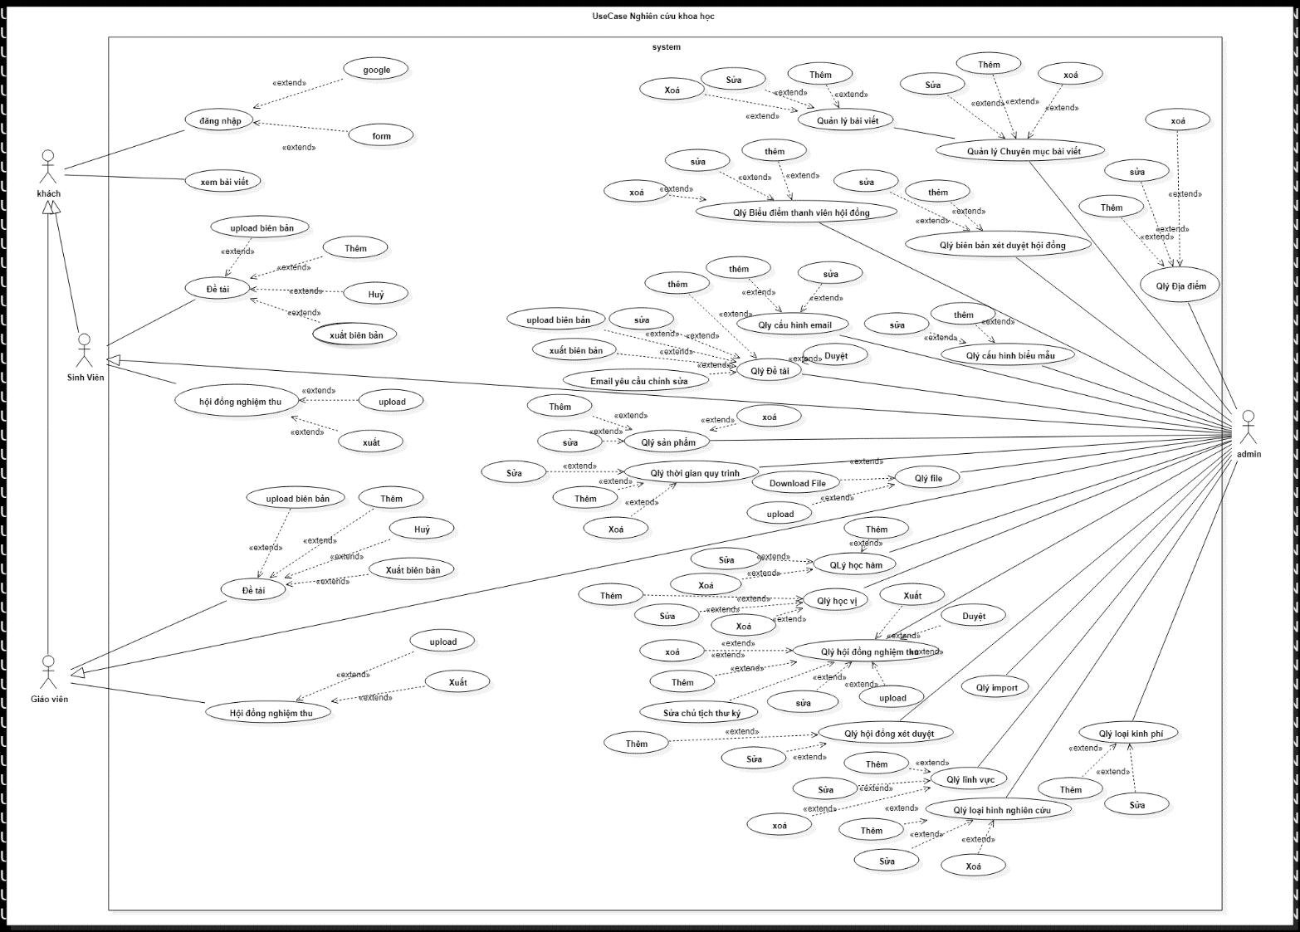Lược đồ Use Case.

1. Use Case diagram.
   * 1. Mô tả Actor.

Mô tả Actor

|  |  |  |
| --- | --- | --- |
| **STT** | **Tên Actor** | **Ý nghĩa** |
| 1 | Guest | Người dùng truy cập vào trang web, sử dụng trang web để đọc thông báo và bài viết mới nhất của nghiên cứu khoa học khi chưa đăng nhập. |
| 2 | User | Người dùng bao gồm sinh viên và giáo viên đã đăng ký có tài khoản trên hệ thống thông qua mail trường cấp và có thể thực hiện những thao tác trên hệ thống |
| 3 | Admin | Quản lý hệ thống. Họ có thể đăng bài viết, xoá bài viết, kiểm duyệt bài viết, quản lý tài khoản và quản lý các đề tài nghiên cứu khoa học. |

* + 1. Mô tả Use Case.

Mô tả use case.

|  |  |  |
| --- | --- | --- |
| **STT** | **Tên use case** | **Ý nghĩa** |
| 1 | Quản lý Chuyên mục bài viết | Admin có thể thêm, sửa, xoá chuyên mục bài viết. Đối với chuyên mục bài đăng bởi admin khi post lên trang. |
| 2 | Thêm chuyên mục bài viết | Admin tạo mới 1 chuyên mục bài viết. |
| 3 | Sửa chuyên mục bài viết | Admin sửa chuyện mục bài viết. |
| 4 | Xoá chuyên mục bài viết | Admin xoá chuyên mục bài viết |
| 5 | Quản lý bài viết | Admin có thể thêm, sửa, xoá bài viết. Đối với bài viết admin mới |
| 6 | Thêm mục bài viết | Admin tạo mới 1 mục bài viết. |
| 7 | Sửa mục bài viết | Admin sửa mục bài viết. |
| 8 | Xoá mục bài viết | Admin xoá mục bài viết |
| 9 | Quản lý bản xét duyệt hội đồng | Admin có thể thêm, sửa, xoá bài viết. Đối với bài viết admin mới |
| 10 | Thêm mục bài viết | Admin tạo mới 1 mục bài viết. |
| 11 | Sửa mục bài viết | Admin sửa mục bài viết. |
| 12 | Xoá mục bài viết | Admin xoá mục bài viết |
| 13 | Quản lý bản xét duyệt hội đồng | Admin có thể thêm, sửa, xoá bản xét duyệt hội đồng. |
| 14 | Thêm bản xét duyệt hội đồng | Admin tạo mới 1 bản xét duyệt hội đồng. |
| 15 | Sửa bản xét duyệt hội đồng | Admin sửa 1 bản xét duyệt hội đồng. |
| 16 | Xoá bản xét duyệt hội đồng | Admin xoá 1 bản xét duyệt hội đồng. |
| 17 | Quản lý biểu điểm thành viên hội đồng | Admin có thể thêm, sửa, xoá biểu điểm thành viên hội đồng |
| 18 | Thêm biểu điểm thành viên hội đồng | Admin tạo mới 1 biểu điểm thành viên hội đồng. |
| 19 | Sửa biểu điểm thành viên hội đồng | Admin sửa 1 biểu điểm thành viên hội đồng. |
| 20 | Xoá biểu điểm thành viên hội đồng | Admin xoá 1 biểu điểm thành viên hội đồng. |
| 21 | Quản lý cấu hình biểu mẫu | Admin có thể thêm, sửa cấu hình của biểu mẫu. |
| 22 | Thêm cấu hình biểu mẫu | Admin tạo mới 1 cấu hình biểu mẫu. |
| 23 | Sửa cấu hình biểu mẫu | Admin sửa 1 cấu hình biểu mẫu. |
| 24 | Quản lý Cấu hình email | Admin có thể thêm, sửa cấu hình email. |
| 25 | Thêm Cấu hình email | Admin tạo mới 1 cấu hình email. |
| 26 | Sửa cấu hình email | Admin sửa 1 cấu hình email. |
| 27 | Quản lý Đề tài | Admin có thể thêm, sửa, duyệt, upload và xuất các biên bản trong đề tài. |
| 28 | Thêm Đề tài | Admin tạo mới 1 đề tài. |
| 29 | Sửa Đề tài | Admin sửa 1 đề tài. |
| 30 | Duyệt đề tài | Admin duyệt đề tài do giáo viên hoặc sinh viên đề xuất. |
| 31 | Upload file trong đề tài | Admin upload các file biên bản trong đề tài.   * Minh chứng hợp đồng đã ký. * Chứng minh báo cáo tiến độ do chủ nhiệm đề tài thực hiện. * Chứng minh bổ sung thuyết minh do chủ nhiệm đề tài thực hiện. * Chứng minh xin huỷ do trường đơn vị, khcn thực hiện. * Chứng minh giải trình chỉnh sửa báo cáo tổng kết đề tài nghiên cứu khoa học. * Biên bản bàn giao thiết bị của đề tài nghiên cứu khoa học. * Thanh lý hợp đồng |
| 32 | Xuất file trong đề tài | Admin xuất các file biên bản trong đề tài.   * Biên bản hội đồng tuyển chọn. * Đánh giá thuyết minh đề tài. * Biểu mẫu đề xuất đề tài. * Hợp đồng thực hiện đề tài. * Thuyết minh đề tài. * Biểu mẫu đơn xin huỷ đề tài. |
| 33 | Quản lý sản phẩm | Admin có thể thêm, sửa, xoá sản phẩm. |
| 34 | Thêm sản phẩm | Admin có thể thêm 1 sản phẩm. |
| 35 | Sửa sản phẩm | Admin có thể sửa 1 sản phẩm. |
| 36 | Xoá sản phẩm | Admin có thể xoá 1 sản phẩm. |
| 37 | Quản lý thời gian quy trình | Admin có thể thêm, sửa và xoá thời gian quy trình của đề tài. |
| 38 | Thêm thời gian quy trình | Admin tạo mới 1 thời gian quy trình của đề tài. |
| 39 | Sửa thời gian quy trình | Admin sửa 1 thời gian quy trình của đề tài. |
| 40 | Xoá thời gian quy trình | Admin xoá 1 thời gian quy trình của đề tài. |
| 41 | Quản lý thời gian quy trình | Admin có thể thêm, sửa và xoá thời gian quy trình của đề tài. |
| 42 | Thêm thời gian quy trình | Admin tạo mới 1 thời gian quy trình của đề tài. |
| 43 | Sửa thời gian quy trình | Admin sửa 1 thời gian quy trình của đề tài. |
| 44 | Xoá thời gian quy trình | Admin xoá 1 thời gian quy trình của đề tài. |
| 45 | Quản lý địa điểm | Admin có thể thêm, sửa và xoá địa điểm tổ chức hội đồng. |
| 46 | Thêm địa điểm | Admin tạo mới 1 địa điểm tổ chức hội đồng. |
| 47 | Sửa địa điểm | Admin sửa 1 địa điểm tổ chức hội đồng. |
| 48 | Xoá địa điểm | Admin xoá 1 địa điểm tổ chức hội đồng. |
| 49 | Quản lý file | Admin có thể upload file và download các file. |
| 50 | upload file | Admin có thể upload file lên web. |
| 51 | download file | Admin có thể download 1 file xuống. |
| 52 | Quản lý học hàm | Admin có thể thêm, sửa và xoá các học hàm. |
| 53 | Thêm học hàm | Admin tạo mới 1 học hàm. |
| 54 | Sửa học hàm | Admin sửa 1 học hàm. |
| 55 | Xoá học hàm | Admin xoá 1 học hàm. |
| 56 | Quản lý học vị | Admin có thể thêm, sửa và xoá các học vị. |
| 57 | Thêm học vị | Admin tạo mới 1 học vị. |
| 58 | Sửa học vị | Admin sửa 1 học vị. |
| 59 | Xoá học vị | Admin xoá 1 học vị. |
| 60 | Quản lý hội đồng nghiệm thu | Admin có thể thêm, sửa, xoá, duyệt, upload, xuất, sửa chủ tịch và thư ký hội đồng nghiệm thu. |
| 61 | Thêm hội đồng nghiệm thu | Admin tạo mới 1 hội đồng nghiệm thu. |
| 62 | Sửa hội đồng nghiệm thu | Admin sửa 1 hội đồng nghiệm thu. |
| 63 | Xoá hội đồng nghiệm thu | Admin xoá 1 hội đồng nghiệm thu. |
| 64 | Duyệt hội đồng nghiệm thu | Admin duyệt thành viên hội đồng nghiệm thu bao. |
| 65 | Upload file hội đồng nghiệm thu | Admin upload phiếu nhận xét và phản biển của từng thành viên trong hội đồng nghiệm thu. |
| 66 | Xuất file hội đồng nghiệm thu | Admin xuất file danh sách giới thiệu thành viên Thành viên hội đồng nghiệm thu. |
| 67 | Sửa chủ tịch thư ký | Admin chỉnh sửa thông tin chủ tịch thư ký của hội đồng nghiệm thu. |
| 68 | Quản lý hội đồng xét duyệt | Admin có thể thêm, sửa các hội đồng xét duyệt. |
| 69 | Thêm hội đồng xét duyệt | Admin tạo mới 1 hội đồng xét duyệt. |
| 70 | Sửa hội đồng xét duyệt | Admin sửa 1 hội đồng xét duyệt. |
| 71 | Quản lý lĩnh vực | Admin có thể thêm, sửa và xoá các lĩnh vực. |
| 72 | Thêm lĩnh vực | Admin tạo mới 1 lĩnh vực. |
| 73 | Sửa lĩnh vực | Admin sửa 1 lĩnh vực. |
| 74 | Xoá lĩnh vực | Admin xoá 1 lĩnh vực. |
| 75 | Quản lý loại hình nghiên cứu | Admin có thể thêm, sửa và xoá loại hình nghiên cứu. |
| 76 | Thêm loại hình nghiên cứu | Admin tạo mới 1 loại hình nghiên cứu. |
| 77 | Sửa loại hình nghiên cứu | Admin sửa 1 loại hình nghiên cứu. |
| 78 | Xoá loại hình nghiên cứu | Admin xoá 1 loại hình nghiên cứu. |
| 79 | Quản lý loại kinh phí | Admin có thể thêm, sửa loại kinh phí. |
| 80 | Thêm loại kinh phí | Admin tạo mới loại kinh phí. |
| 81 | Sửa loại kinh phí | Admin sửa loại kinh phí. |
| 82 | Quản lý nhân viên | Admin có thể tra cứu nhân viên. |
| 83 | Đề tài của sinh viên | Sinh viên có thể đề xuất đề tài, huỷ, xuất file và upload các biên bản của đề tài. |
| 84 | Hội đồng nghiệm thu của sinh viên | Sinh viên có thể xem, xuất và upload các biên bản của hội đồng nghiệm thu. |
| 85 | Đề tài của giáo viên | Giáo viên có thể đề xuất đề tài, huỷ, xuất file và upload các biên bản của đề tài. |
| 86 | Hội đồng nghiệm thu của giáo viên | Giáo viên có thể xem, xuất và upload các biên bản của hội đồng nghiệm thu. |

Mô tả Use Case

|  |  |  |
| --- | --- | --- |
| **STT** | **Tên use case** | **Ý nghĩa** |
| 1 | Quản lý Chuyên mục bài viết | Admin có thể thêm, sửa, xoá chuyên mục bài viết. Đối với chuyên mục bài đăng bởi admin khi post lên trang. |
| 2 | Thêm chuyên mục bài viết | Admin tạo mới 1 chuyên mục bài viết. |
| 3 | Sửa chuyên mục bài viết | Admin sửa chuyện mục bài viết. |
| 4 | Xoá chuyên mục bài viết | Admin xoá chuyên mục bài viết |
| 5 | Quản lý bài viết | Admin có thể thêm, sửa, xoá bài viết. Đối với bài viết admin mới |
| 6 | Thêm mục bài viết | Admin tạo mới 1 mục bài viết. |
| 7 | Sửa mục bài viết | Admin sửa mục bài viết. |
| 8 | Xoá mục bài viết | Admin xoá mục bài viết |
| 9 | Quản lý bản xét duyệt hội đồng | Admin có thể thêm, sửa, xoá bài viết. Đối với bài viết admin mới |
| 10 | Thêm mục bài viết | Admin tạo mới 1 mục bài viết. |
| 11 | Sửa mục bài viết | Admin sửa mục bài viết. |
| 12 | Xoá mục bài viết | Admin xoá mục bài viết |
| 13 | Quản lý bản xét duyệt hội đồng | Admin có thể thêm, sửa, xoá bản xét duyệt hội đồng. |
| 14 | Thêm bản xét duyệt hội đồng | Admin tạo mới 1 bản xét duyệt hội đồng. |
| 15 | Sửa bản xét duyệt hội đồng | Admin sửa 1 bản xét duyệt hội đồng. |
| 16 | Xoá bản xét duyệt hội đồng | Admin xoá 1 bản xét duyệt hội đồng. |
| 17 | Quản lý biểu điểm thành viên hội đồng | Admin có thể thêm, sửa, xoá biểu điểm thành viên hội đồng |
| 18 | Thêm biểu điểm thành viên hội đồng | Admin tạo mới 1 biểu điểm thành viên hội đồng. |
| 19 | Sửa biểu điểm thành viên hội đồng | Admin sửa 1 biểu điểm thành viên hội đồng. |
| 20 | Xoá biểu điểm thành viên hội đồng | Admin xoá 1 biểu điểm thành viên hội đồng. |
| 21 | Quản lý cấu hình biểu mẫu | Admin có thể thêm, sửa cấu hình của biểu mẫu. |
| 22 | Thêm cấu hình biểu mẫu | Admin tạo mới 1 cấu hình biểu mẫu. |
| 23 | Sửa cấu hình biểu mẫu | Admin sửa 1 cấu hình biểu mẫu. |
| 24 | Quản lý Cấu hình email | Admin có thể thêm, sửa cấu hình email. |
| 25 | Thêm Cấu hình email | Admin tạo mới 1 cấu hình email. |
| 26 | Sửa cấu hình email | Admin sửa 1 cấu hình email. |
| 27 | Quản lý Đề tài | Admin có thể thêm, sửa, duyệt, upload và xuất các biên bản trong đề tài. |
| 28 | Thêm Đề tài | Admin tạo mới 1 đề tài. |
| 29 | Sửa Đề tài | Admin sửa 1 đề tài. |
| 30 | Duyệt đề tài | Admin duyệt đề tài do giáo viên hoặc sinh viên đề xuất. |
| 31 | Upload file trong đề tài | Admin upload các file biên bản trong đề tài.  Minh chứng hợp đồng đã ký.  Chứng minh báo cáo tiến độ do chủ nhiệm đề tài thực hiện.  Chứng minh bổ sung thuyết minh do chủ nhiệm đề tài thực hiện.  Chứng minh xin huỷ do trường đơn vị, khcn thực hiện.  Chứng minh giải trình chỉnh sửa báo cáo tổng kết đề tài nghiên cứu khoa học.  Biên bản bàn giao thiết bị của đề tài nghiên cứu khoa học.  Thanh lý hợp đồng |
| 32 | Xuất file trong đề tài | Admin xuất các file biên bản trong đề tài.  Biên bản hội đồng tuyển chọn.  Đánh giá thuyết minh đề tài.  Biểu mẫu đề xuất đề tài.  Hợp đồng thực hiện đề tài.  Thuyết minh đề tài.  Biểu mẫu đơn xin huỷ đề tài. |
| 33 | Quản lý sản phẩm | Admin có thể thêm, sửa, xoá sản phẩm. |
| 34 | Thêm sản phẩm | Admin có thể thêm 1 sản phẩm. |
| 35 | Sửa sản phẩm | Admin có thể sửa 1 sản phẩm. |
| 36 | Xoá sản phẩm | Admin có thể xoá 1 sản phẩm. |
| 37 | Quản lý thời gian quy trình | Admin có thể thêm, sửa và xoá thời gian quy trình của đề tài. |
| 38 | Thêm thời gian quy trình | Admin tạo mới 1 thời gian quy trình của đề tài. |
| 39 | Sửa thời gian quy trình | Admin sửa 1 thời gian quy trình của đề tài. |
| 40 | Xoá thời gian quy trình | Admin xoá 1 thời gian quy trình của đề tài. |
| 41 | Quản lý thời gian quy trình | Admin có thể thêm, sửa và xoá thời gian quy trình của đề tài. |
| 42 | Thêm thời gian quy trình | Admin tạo mới 1 thời gian quy trình của đề tài. |
| 43 | Sửa thời gian quy trình | Admin sửa 1 thời gian quy trình của đề tài. |
| 44 | Xoá thời gian quy trình | Admin xoá 1 thời gian quy trình của đề tài. |
| 45 | Quản lý địa điểm | Admin có thể thêm, sửa và xoá địa điểm tổ chức hội đồng. |
| 46 | Thêm địa điểm | Admin tạo mới 1 địa điểm tổ chức hội đồng. |
| 47 | Sửa địa điểm | Admin sửa 1 địa điểm tổ chức hội đồng. |
| 48 | Xoá địa điểm | Admin xoá 1 địa điểm tổ chức hội đồng. |
| 49 | Quản lý file | Admin có thể upload file và download các file. |
| 50 | upload file | Admin có thể upload file lên web. |
| 51 | download file | Admin có thể download 1 file xuống. |
| 52 | Quản lý học hàm | Admin có thể thêm, sửa và xoá các học hàm. |
| 53 | Thêm học hàm | Admin tạo mới 1 học hàm. |
| 54 | Sửa học hàm | Admin sửa 1 học hàm. |
| 55 | Xoá học hàm | Admin xoá 1 học hàm. |
| 56 | Quản lý học vị | Admin có thể thêm, sửa và xoá các học vị. |
| 57 | Thêm học vị | Admin tạo mới 1 học vị. |
| 58 | Sửa học vị | Admin sửa 1 học vị. |
| 59 | Xoá học vị | Admin xoá 1 học vị. |
| 60 | Quản lý hội đồng nghiệm thu | Admin có thể thêm, sửa, xoá, duyệt, upload, xuất, sửa chủ tịch và thư ký hội đồng nghiệm thu. |
| 61 | Thêm hội đồng nghiệm thu | Admin tạo mới 1 hội đồng nghiệm thu. |
| 62 | Sửa hội đồng nghiệm thu | Admin sửa 1 hội đồng nghiệm thu. |
| 63 | Xoá hội đồng nghiệm thu | Admin xoá 1 hội đồng nghiệm thu. |
| 64 | Duyệt hội đồng nghiệm thu | Admin duyệt thành viên hội đồng nghiệm thu bao. |
| 65 | Upload file hội đồng nghiệm thu | Admin upload phiếu nhận xét và phản biển của từng thành viên trong hội đồng nghiệm thu. |
| 66 | Xuất file hội đồng nghiệm thu | Admin xuất file danh sách giới thiệu thành viên Thành viên hội đồng nghiệm thu. |
| 67 | Sửa chủ tịch thư ký | Admin chỉnh sửa thông tin chủ tịch thư ký của hội đồng nghiệm thu. |
| 68 | Quản lý hội đồng xét duyệt | Admin có thể thêm, sửa các hội đồng xét duyệt. |
| 69 | Thêm hội đồng xét duyệt | Admin tạo mới 1 hội đồng xét duyệt. |
| 70 | Sửa hội đồng xét duyệt | Admin sửa 1 hội đồng xét duyệt. |
| 71 | Quản lý lĩnh vực | Admin có thể thêm, sửa và xoá các lĩnh vực. |
| 72 | Thêm lĩnh vực | Admin tạo mới 1 lĩnh vực. |
| 73 | Sửa lĩnh vực | Admin sửa 1 lĩnh vực. |
| 74 | Xoá lĩnh vực | Admin xoá 1 lĩnh vực. |
| 75 | Quản lý loại hình nghiên cứu | Admin có thể thêm, sửa và xoá loại hình nghiên cứu. |
| 76 | Thêm loại hình nghiên cứu | Admin tạo mới 1 loại hình nghiên cứu. |
| 77 | Sửa loại hình nghiên cứu | Admin sửa 1 loại hình nghiên cứu. |
| 78 | Xoá loại hình nghiên cứu | Admin xoá 1 loại hình nghiên cứu. |
| 79 | Quản lý loại kinh phí | Admin có thể thêm, sửa loại kinh phí. |
| 80 | Thêm loại kinh phí | Admin tạo mới loại kinh phí. |
| 81 | Sửa loại kinh phí | Admin sửa loại kinh phí. |
| 82 | Quản lý nhân viên | Admin có thể tra cứu nhân viên. |
| 83 | Đề tài của sinh viên | Sinh viên có thể đề xuất đề tài, huỷ, xuất file và upload các biên bản của đề tài. |
| 84 | Hội đồng nghiệm thu của sinh viên | Sinh viên có thể xem, xuất và upload các biên bản của hội đồng nghiệm thu. |
| 85 | Đề tài của giáo viên | Giáo viên có thể đề xuất đề tài, huỷ, xuất file và upload các biên bản của đề tài. |
| 86 | Hội đồng nghiệm thu của giáo viên | Giáo viên có thể xem, xuất và upload các biên bản của hội đồng nghiệm thu. |

* + - 1. THIẾT KẾ PHẦN MỀM
  1. THIẾT KẾ CƠ SỞ DỮ LIỆU.
     1. Lược đồ cơ sở dữ liệu.

1. Lược đồ Cơ Sở Dữ Liệu

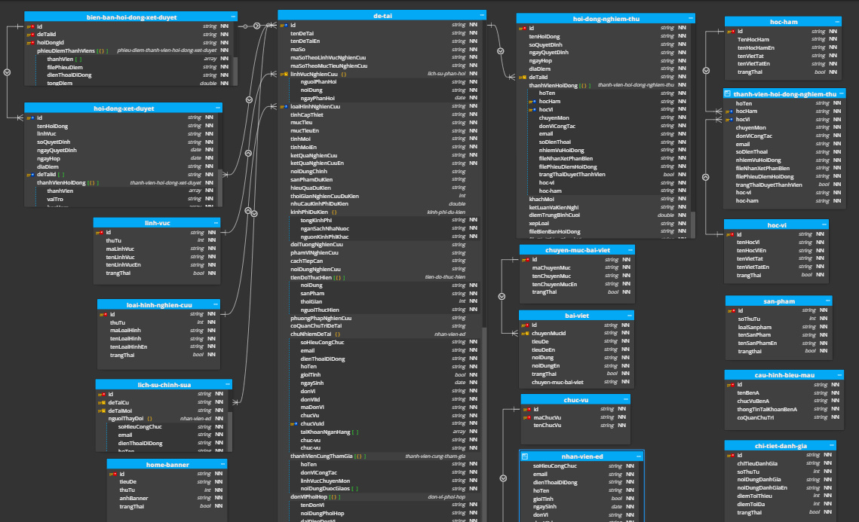

1. Lược đồ Cơ Sở Dữ Liệu(tiếp theo)

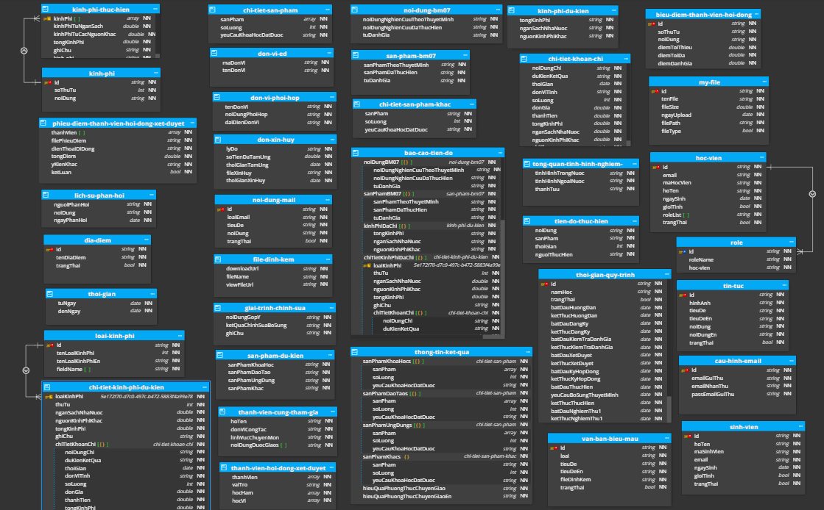

* + 1. Chi tiết các table

Bài viết.

Bài viết.

|  |  |  |  |
| --- | --- | --- | --- |
| **Stt** | **Thuộc tính** | **Kiểu dữ liệu** | **Ý nghĩa** |
| 1 | id | String | ID của bài viết |
| 2 | chuyenMucId | String | Id chuyên mục của bài viết |
| 3 | tieuDe | String | Tiêu đề của bài viết |
| 4 | tieuDeEn | String | Tiêu đề tiếng anh của bài viết |
| 5 | noiDung | String | Nội dung của bài viết |
| 6 | noiDungEn | String | Nội dung tiếng anh của bài viết |
| 7 | trangThai | boolean | Trang thái của bài viết |

Biểu điểm thành viên hội đồng.

Biểu điểm thành viên hội đồng.

|  |  |  |  |
| --- | --- | --- | --- |
| **Stt** | **Thuộc tính** | **Kiểu dữ liệu** | **Ý nghĩa** |
| 1 | id | String | ID của biểu điểm thành viên hội đồng |
| 2 | soThuTu | String | Số thử tự của biểu điểm thành viên hội đồng |
| 3 | noiDung | String | Nội dung của biểu điểm thành viên hội đồng |
| 4 | diemToiThieu | double | Điểm tối thiểu của biểu điểm thành viên hội đồng |
| 5 | diemToiDa | double | Điểm tối đa của biểu điểm thành viên hội đồng |
| 6 | diemDanhGia | double | Điểm đánh giá của biểu điểm thành viên hội đồng |

Chức vụ.

Chức vụ.

|  |  |  |  |
| --- | --- | --- | --- |
| **Stt** | **Thuộc tính** | **Kiểu dữ liệu** | **Ý nghĩa** |
| 1 | id | String | ID của chức vụ |
| 2 | maChucVu | String | Mã của chức vụ |
| 3 | tenChucVu | String | Tên của chức vụ |

Địa điểm.

Địa điểm.

|  |  |  |  |
| --- | --- | --- | --- |
| **Stt** | **Thuộc tính** | **Kiểu dữ liệu** | **Ý nghĩa** |
| 1 | id | String | ID của địa điểm |
| 2 | tenDiaDiem | String | Tên của địa điểm |
| 3 | trangThai | boolean | Trang thái của địa điểm |

Học hàm.

Học hàm.

|  |  |  |  |
| --- | --- | --- | --- |
| **Stt** | **Thuộc tính** | **Kiểu dữ liệu** | **Ý nghĩa** |
| 1 | id | String | ID của học hàm |
| 2 | TenHocHam | String | Tên của học hàm |
| 3 | tenHocHamEn | String | Tên tiếng anh của học hàm |

Học vị.

Học vị.

|  |  |  |  |
| --- | --- | --- | --- |
| Stt | Thuộc tính | Kiểu dữ liệu | Ý nghĩa |
| 1 | id | String | ID của học vị |
| 2 | tenHocVi | String | Tên của học vị |
| 3 | tênHocViEn | String | Tên tiếng anh của học vị |
| 4 | tenVietTat | String | Tên viết tắt của học vị |
| 5 | tenVietTatEn | String | Tên tiếng anh viết tắt của học vị |
| 6 | trangThai | boolean | Trạng thái của học vị |

Lĩnh vực.

Lĩnh vực.

|  |  |  |  |
| --- | --- | --- | --- |
| **Stt** | **Thuộc tính** | **Kiểu dữ liệu** | **Ý nghĩa** |
| 1 | id | String | ID của lĩnh vực |
| 2 | thuTu | Int | Thứ tự của lĩnh vực |
| 3 | tenLinhVuc | String | Tên của lĩnh vực |
| 4 | tenLinhVucEn | String | Tên tiếng anh của lĩnh vực |
| 5 | trangThai | boolean | Trạng thái của lĩnh vực |

Loại kinh phí.

Loại kinh phí.

|  |  |  |  |
| --- | --- | --- | --- |
| **Stt** | **Thuộc tính** | **Kiểu dữ liệu** | **Ý nghĩa** |
| 1 | id | String | ID của loại kinh phí |
| 2 | tenLoaiKinhPhi | String | Tên của loại kinh phí |
| 3 | tenLoaiKinhPhiEn | String | Tên tiếng anh của loại kinh phí |
| 4 | fieldNames | fieldName[] | List các field name trong phụ lục tương ứng |

Nội dung email.

Nội dung email.

|  |  |  |  |
| --- | --- | --- | --- |
| **Stt** | **Thuộc tính** | **Kiểu dữ liệu** | **Ý nghĩa** |
| 1 | id | String | ID của nội dung email |
| 2 | loaiEmail | String | Tên loại email của nội dung email |
| 3 | tieuDe | String | tiêu đề của nội dung email |
| 4 | noiDung | String | Nội dung của nội dung email |
| 5 | trangThai | boolean | Trạng thái của nội dung email |

Sản phẩm.

Sản phẩm.

|  |  |  |  |
| --- | --- | --- | --- |
| **Stt** | **Thuộc tính** | **Kiểu dữ liệu** | **Ý nghĩa** |
| 1 | id | String | ID của sản phẩm |
| 2 | soThuTu | int | Số thứ tự của sản phẩm |
| 3 | loaiSanpham | String | Loại của sản phẩm |
| 4 | tenSanPham | String | Tên của sản phẩm |
| 5 | tenSanPhamEn | String | Tên tiếng anh của sản phẩm |
| 6 | trangthai | boolean | Trạng thái của sản phẩm |

Tin tức.

Tin tức.

|  |  |  |  |
| --- | --- | --- | --- |
| Stt | Thuộc tính | Kiểu dữ liệu | Ý nghĩa |
| 1 | id | String | ID của tin tức |
| 2 | hinhAnh | String | Hình ảnh của tin tức |
| 3 | tieuDe | String | Tiêu đề của tin tức |
| 4 | tieuDeEn | String | Tiêu đề tiếng anh của tin tức |
| 5 | noiDung | String | Nội dung của tin tức |
| 6 | noiDungEn | String | Nội dung tiếng anh của tin tức |
| 7 | trangThai | boolean | Trạng thái của tin tức |

Báo cáo tiến độ

Báo cáo tiến độ

|  |  |  |  |
| --- | --- | --- | --- |
| **Stt** | **Thuộc tính** | **Kiểu dữ liệu** | **Ý nghĩa** |
| 1 | noiDungBM07s | noiDungBM07[] | Các nội dung của field BM07 |
| 2 | sanPhamBM07s | sanPhamBM07[] | Các sản phẩm của field BM07 |
| 3 | kinhPhiDaChi | KinhPhiDuKien | Kinh phí đã chi của báo cáo tiến độ |
| 4 | chiTietKinhPhiDaChi | ChiTietKinhPhiDuKien[] | Chi tiết kinh phí đã chi của báo cáo tiến độ |
| 5 | kinhPhiDaQuyetToan | String | Kinh phí đã quyết toán của báo cáo tiến độ |
| 6 | TuDanhGia | String | Tự đánh giá của báo cáo tiến độ |
| 7 | noiDungNghienCuu | String | Nội dung nghiên cứu của báo cáo tiến độ |
| 8 | duKienKetQua | String | Dự kiến kết quả của báo cáo tiến độ |
| 9 | kinhPhiThucHien | KinhPhiDuKien | Kinh phí thực hiện của báo cáo tiến độ |
| 10 | chiTietKinhPhiThucHien | ChiTietKinhPhiDuKien | Chi tiết kinh phí thực hiện của báo cáo tiến độ |
| 11 | kienNghi | String | Kiến nghị của báo cáo tiến độ |
| 12 | fieldBaoCaoTienDo | String | Field của báo cáo tiến độ |

Nội dung BM07

Nội dung BM07

|  |  |  |  |
| --- | --- | --- | --- |
| **Stt** | **Thuộc tính** | **Kiểu dữ liệu** | **Ý nghĩa** |
| 1 | noiDungNghienCuuTheoThuyetMinh | String | Nội dung nghiên cứu theo thuyết minh của đề tài. |
| 2 | noiDungNghienCuuDaThucHien | String | Nội dung nghiên cứu đã thực hiện được điện vào file BM07 |
| 3 | tuDanhGia | String | Sinh viên tự đánh giá tiến độ. |

Sản phẩm BM07

Sản phẩm BM07

|  |  |  |  |
| --- | --- | --- | --- |
| **Stt** | **Thuộc tính** | **Kiểu dữ liệu** | **Ý nghĩa** |
| 1 | sanPhamTheoThuyetMinh | String | San phẩm theo thuyết minh của đề tài. |
| 2 | sanPhamDaThucHien | String | Sản phẩm sinh viên đã thực hiện được điền vào file BM07 |
| 3 | tuDanhGia | String | Sinh viên tự đánh giá về sản phẩm |

Chi tiết khoản chi.

Chi tiết khoản chi.

|  |  |  |  |
| --- | --- | --- | --- |
| **Stt** | **Thuộc tính** | **Kiểu dữ liệu** | **Ý nghĩa** |
| 1 | noiDungChi | String | Nội dung chi của chi tiết khoản chi |
| 2 | duKienKetQua | String | Dự kiến kết quả của chi tiết khoản chi |
| 3 | thoiGian | Date | Thời gian của chi tiết khoản chi |
| 4 | donViTinh | String | Đơn vị tính của chi tiết khoản chi |
| 5 | soLuong | int | Số lượng của chi tiết khoản chi |
| 6 | donGia | double | Đơn giá của chi tiết khoản chi |
| 7 | thanhTien | double | Thành tiền của chi tiết khoản chi |
| 8 | tongKinhPhi | double | Tổng kinh phí của chi tiết khoản chi |
| 9 | nganSachNhaNuoc | double | Ngân sách nhà nước của chi tiết khoản chi |
| 10 | nguonKinhPhiKhac | double | Nguồn kinh phí khác của chi tiết khoản chi |
| 11 | ghiChu | String | Ghi chú của chi tiết khoản chi |

Chi tiết kinh phí dự kiến.

Chi tiết kinh phí dự kiến.

|  |  |  |  |
| --- | --- | --- | --- |
| **Stt** | **Thuộc tính** | **Kiểu dữ liệu** | **Ý nghĩa** |
| 1 | loaiKinhPhi | LoaiKinhPhi | Loại kinh phí của chi tiết kinh phí dự kiến |
| 2 | thuTu | int | Thứ tự của chi tiết kinh phí dự kiến |
| 3 | nganSachNhaNuoc | Double | Ngân sách nhà nước của chi tiết kinh phí dự kiến |
| 4 | nguonKinhPhiKhac | Double | Nguồn kinh phí khác của chi tiết kinh phí dự kiến |
| 5 | tongKinhPhi | Double | Tổng kinh phí của chi tiết kinh phí dự kiến |
| 6 | ghiChu | String | Ghi chú của chi tiết kinh phí dự kiến |
| 7 | chiTietKhoanChis | ChiTietKhoanChi[] | Chi tiết khoản chi của chi tiết kinh phí dự kiến |

Chi tiết sản phẩm.

Chi tiết sản phẩm.

|  |  |  |  |
| --- | --- | --- | --- |
| **Stt** | **Thuộc tính** | **Kiểu dữ liệu** | **Ý nghĩa** |
| 1 | sanPham | SanPham | Sản phẩm của chi tiết sản phẩm |
| 2 | soLuong | int | Số lượng của chi tiết sản phẩm |
| 3 | yeuCauKhoaHocDatNuoc | String | Yêu cầu khoa học đất nước của chi tiết sản phẩm |

Chi tiết sản phẩm khác.

Chi tiết sản phẩm khác.

|  |  |  |  |
| --- | --- | --- | --- |
| **Stt** | **Thuộc tính** | **Kiểu dữ liệu** | **Ý nghĩa** |
| 1 | Sản phẩm | String | Sản phẩm của chi tiết sản phẩm khác |
| 2 | soLuong | int | Số lượng của chi tiết sản phẩm khác |
| 3 | yeuCauKhoaHocDatNuoc | String | Yêu cầu khoa học đất nước của chi tiết sản phẩm khác |

Đơn vị Ed.

Đơn vị Ed.

|  |  |  |  |
| --- | --- | --- | --- |
| **Stt** | **Thuộc tính** | **Kiểu dữ liệu** | **Ý nghĩa** |
| 1 | maDonVi | String | Mã đơn vị của đơn vị ed |
| 2 | tenDonVi | String | Tên đơn vị của đơn vi ed |

Đơn vị phối hợp

Đơn vị phối hợp

|  |  |  |  |
| --- | --- | --- | --- |
| **Stt** | **Thuộc tính** | **Kiểu dữ liệu** | **Ý nghĩa** |
| 1 | tenDonVi | String | Tên đơn vị của đơn vị phối hợp |
| 2 | noiDungPhoiHop | String | Nội dung của đơn vị phối hợp |
| 3 | daiDienDonVi | String | Đại điện đơn vị của đơn vị phối hợp |

Đơn xin hủy

Đơn xin hủy

|  |  |  |  |
| --- | --- | --- | --- |
| **Stt** | **Thuộc tính** | **Kiểu dữ liệu** | **Ý nghĩa** |
| 1 | lyDo | String | Lý do của đơn xin hủy |
| 2 | soTienDaTamUng | double | Số tiền đã tạm ứng của đơn xin hủy |
| 3 | thoiGianTamUng | Date | Thời gian tạm ứng của đơn xin hủy |
| 4 | fieldXinHuy | String | Field xin hủy của đơn xin hủy |
| 5 | thoiGianXinHuy | Date | Thời gian xin hủy của đơn xin hủy |

Field đính kèm

Field đính kèm

|  |  |  |  |
| --- | --- | --- | --- |
| **Stt** | **Thuộc tính** | **Kiểu dữ liệu** | **Ý nghĩa** |
| 1 | downloadUrl | String | Down load Url của field đính kèm |
| 2 | fieldName | String | Field name của field đính kèm |
| 3 | viewFileUrl | String | View field Url của field đính kèm |

Giải trình chỉnh sửa

Giải trình chỉnh sửa

|  |  |  |  |
| --- | --- | --- | --- |
| **Stt** | **Thuộc tính** | **Kiểu dữ liệu** | **Ý nghĩa** |
| 1 | noiDungGopY | String | Nội dung góp ý của giải trình chỉnh sửa |
| 2 | ketQuaChinhSuaBoSung | String | Kết quả chỉnh sửa bổ sung của giải trình chỉnh sửa |
| 3 | ghiChu | String | Ghi chú của giải trình chỉnh sửa |

Kinh phí thực hiện

Kinh phí thực hiện

|  |  |  |  |
| --- | --- | --- | --- |
| **Stt** | **Thuộc tính** | **Kiểu dữ liệu** | **Ý nghĩa** |
| 1 | kinhPhi | KinhPhi | Kinh phí của kinh phí thực hiện |
| 2 | kinhPhiTuNganSach | Double | Kinh phí từ ngân sách của kinh phí thực hiện |
| 3 | kinhPhiTuCacNguonKhac | Double | Kinh phí từ các nguồn khác của kinh phí thực hiện |
| 4 | tongKinhPhi | Double | Tổng kinh phí của kinh phí thực hiện |
| 5 | ghiChu | String | Ghi chú của kinh phí thực hiện |

Lịch sử phản hồi

Lịch sử phản hồi

|  |  |  |  |
| --- | --- | --- | --- |
| **Stt** | **Thuộc tính** | **Kiểu dữ liệu** | **Ý nghĩa** |
| 1 | nguoiPhanHoi | String | Người phản hồi của lịch sử phản hồi |
| 2 | noiDung | String | Nội dung của lịch sử phản hồi |
| 3 | ngayPhanHoi | Date | Ngày phản hồi của lịch sử phản hồi |

Nhân viên ed

Nhân viên ed

|  |  |  |  |
| --- | --- | --- | --- |
| **Stt** | **Thuộc tính** | **Kiểu dữ liệu** | **Ý nghĩa** |
| 1 | soHieuCongChuc | String | Số hiệu công chức của nhân viên ed |
| 2 | email | String | Email của nhân viên ed |
| 3 | dienThoaiDiDong | String | Điện thoại di động của nhân viên ed |
| 4 | hoTen | String | Họ tên của nhân viên ed |
| 5 | gioiTinh | String | Giới tính của nhân viên ed |
| 6 | ngaySinh | Date | Ngày sinh của nhân viên ed |
| 7 | donVi | String | Đơn vị của nhân viên ed |
| 8 | donViId | String | Đơn vị id của nhân viên ed |
| 9 | maDonVi | String | Mã đơn vị của nhân viên ed |
| 10 | chucVu | String | Chức vụ của nhân viên ed |
| 11 | chucVuId | String | Chức vụ id của nhân viên ed |
| 12 | taiKhoanNganHang | TaiKhoanNganHangEd | Tài khoản ngân hàng của nhân viên ed |

Phiếu điểm thành viên hội đồng xét duyệt

Phiếu điểm thành viên hội đồng xét duyệt

|  |  |  |  |
| --- | --- | --- | --- |
| **Stt** | **Thuộc tính** | **Kiểu dữ liệu** | **Ý nghĩa** |
| 1 | thanhVien | ThanhVienHoiDongXetDuyet | Thành viên của phiếu điểm thành viên hội đồng xét duyệt |
| 2 | fieldPhieuDiem | String | Field phiếu điểm của phiếu điểm thành viên hội đồng xét duyệt |
| 3 | tongDiem | double | Tổng điểm của phiếu điểm thành viên hội đồng xét duyệt |
| 4 | yKienKhac | String | Ý kiến khác của phiếu điểm thành viên hội đồng xét duyệt |
| 5 | ketLuan | Boolean | Kết luận của phiếu điểm thành viên hội đồng xét duyệt |

Sản phẩm dự kiến

Sản phẩm dự kiến

|  |  |  |  |
| --- | --- | --- | --- |
| **Stt** | **Thuộc tính** | **Kiểu dữ liệu** | **Ý nghĩa** |
| 1 | sanPhamKhoaHoc | String | Sản phẩm khoa học của sản phẩm dự kiến |
| 2 | sanPhamDaoTao | String | Sản phẩm đào tạo của sản phẩm dự kiến |
| 3 | sanPhamUngDung | String | Sản phẩm ứng dụng của sản phẩm dự kiến |
| 4 | sanPhamKhac | String | Sản phẩm khác của sản phẩm dự kiến |

Thành viên cùng tham gia

Thành viên cùng tham gia

|  |  |  |  |
| --- | --- | --- | --- |
| **Stt** | **Thuộc tính** | **Kiểu dữ liệu** | **Ý nghĩa** |
| 1 | hoTen | String | Họ tên của thành viên cùng tham gia |
| 2 | doiViCongTac | String | Đơn vị công tác của thành viên cùng tham gia |
| 3 | linhVucChuyenMon | LinhVuc | Lĩnh vực chuyên môn của thành viên cùng tham gia |
| 4 | noiDungDuocGiaos | noiDungDuocGiao[] | Nội dung được giao của thành viên cùng tham gia |

Thành viên hội đồng nghiệm thu

Thành viên hội đồng nghiệm thu

|  |  |  |  |
| --- | --- | --- | --- |
| **Stt** | **Thuộc tính** | **Kiểu dữ liệu** | **Ý nghĩa** |
| 1 | hoTen | String | Họ tên của thành viên hội đồng nghiệm thu |
| 2 | hocHam | HocHam | Học hàm của thành viên hội đồng nghiệm thu |
| 3 | hocVi | HocVi | Học vi của thành viên hội đồng nghiệm thu |
| 4 | chuyenMon | String | Chuyên môn của thành viên hội đồng nghiệm thu |
| 5 | donViCongTac | String | Đơn vị công tác cùa thành viên hội đồng nghiệm thu |
| 6 | email | String | Email của thành viên hội dồng nghiệm thu |
| 7 | soDienThoai | String | Số điện thoại của thành viên hội đồng nghiệm thu |
| 8 | fieldNhanXetPhanBien | String | Field nhận xét phản biện của thành viên hội đồng nghiệm thu |
| 9 | fieldPhieuDiemHoiDong | String | Field phiếu điểm hội đồng của thành viên hội đồng nghiệm thu |
| 10 | tongDiem | double | Tổng điểm của thành viên hội đồng nghiệm thu |
| 11 | trangThaiDuyetThanhVien | boolean | Trạng thái duyệt thành viên của thành viên hội đồng nghiệm thu |

Hội đồng nghiệm thu

Hội đồng nghiệm thu

|  |  |  |  |
| --- | --- | --- | --- |
| **Stt** | **Thuộc tính** | **Kiểu dữ liệu** | **Ý nghĩa** |
| 1 | id | String | ID của hội đồng nghiệm thu |
| 2 | tenHoiDong | String | Tên của hội đồng nghiệm thu |
| 3 | soQuyetDinh | String | Số quyết định của hội đồng nghiệm thu |
| 4 | ngayQuyetDinh | Date | Ngày quyết định của hội đồng nghiệm thu |
| 5 | ngayHop | Date | Ngày họp của hội đồng nghiệm thu |
| 6 | diaDiem | String | Địa điểm của hội đồng nghiệm thu |
| 7 | deTaiId | String | ID đề tài của hội đồng nghiệm thu chủ trì |
| 8 | thanhVienHoiDongs | ThanhVienHoiDong[] | Danh sách thành viên của hội đồng nghiệm thu |
| 9 | khachMoi | String | Khách mời của hội đồng nghiệm thu |
| 10 | ketLuanVaKienNghi | String | Kết luận và kiến nghị của hội đồng nghiệm thu |
| 11 | diemTrungBinhCuoi | double | Tổng điểm trung bình của đề tài mà hội đồng cho. |
| 12 | xepLoai | String | Xếp loại của đề tài của hội đồng nghiệm thu cho () |
| 13 | fileBienBanHoiDong | String | diemTrungBinhCuoi >=95: xuất sắc, 85-94: tốt, 70-84: khá, 50-69: đạt, <50: không đạt |
| 14 | fileGioiThieuThanhVien | String | File biên bản hội đồng. |
| 15 | fileGioiThieuThanhVien | String | File giới thiệu thành viên(file BM12) |
| 16 | trangThaiDuyetHoiDong | boolean | Trạng thái duyệt hội đồng |

Thành viên hội đồng xét duyệt

Thành viên hội đồng xét duyệt

|  |  |  |  |
| --- | --- | --- | --- |
| **Stt** | **Thuộc tính** | **Kiểu dữ liệu** | **Ý nghĩa** |
| 1 | thanhVien | NhanVienEd | Thành viên của thành viên hội đồng xét duyệt |
| 2 | hocHam | HocHam | Học hàm của thành viên hội đồng xét duyệt |
| 3 | hocVi | HocVi | Học vi của thành viên hội đồng xét duyệt |

Thời gian

Thời gian

|  |  |  |  |
| --- | --- | --- | --- |
| ***Stt*** | ***Thuộc tính*** | ***Kiểu dữ liệu*** | ***Ý nghĩa*** |
| 1 | tuNgay | Date | Từ ngày của thời gian thực hiện |
| 2 | denNgay | Date | Đến ngày của thời gian thực hiện |

Thông tin kết quả

Thông tin kết quả

|  |  |  |  |
| --- | --- | --- | --- |
| **Stt** | **Thuộc tính** | **Kiểu dữ liệu** | **Ý nghĩa** |
| 1 | sanPhamKhoaHocs | ChiTietSanPham[] | Sản phẩm khoa học của thông tin kết quả |
| 2 | sanPhamDaoTaos | ChiTietSanPham[] | Sản phẩm đào tạo của thông tin kết quả |
| 3 | sanPhamUngDungs | ChiTietSanPham[] | Sản phẩm ứng dụng của thông tin kết quả |
| 4 | sanPhamKhacs | ChiTietSanPhamKhac[] | Sản phẩm khác của thông tin kết quả |
| 5 | hieuQuaPhuongThucChuyenGiao | String | Hiểu quả phương thức chuyển giao của thông tin kết quả |
| 6 | hieuQuaPhuongThucChuyenGiaoEn | String | Hiệu quả phương thức chuyên giao tiếng anh của thông tin kết quả |

Tiến độ thực hiện

Tiến độ thực hiện

|  |  |  |  |
| --- | --- | --- | --- |
| **Stt** | **Thuộc tính** | **Kiểu dữ liệu** | **Ý nghĩa** |
| 1 | noiDung | String | Nội dung của tiến độ thực hiện |
| 2 | sanPham | String | Sản phẩm của tiến độ thực hiện |
| 3 | thoiGian | int | Thời gian của tiến độ thực hiện |
| 4 | nguoiThucHien | String | Người thực hiện của tiến độ thực hiện |

Tổng quan tình hình nghiên cứu

Tổng quan tình hình nghiên cứu

|  |  |  |  |
| --- | --- | --- | --- |
| **Stt** | **Thuộc tính** | **Kiểu dữ liệu** | **Ý nghĩa** |
| 1 | tinhHinhTrongNuoc | String | Tình hình trong nước của tổng quan tình hình nghiên cứu |
| 2 | tinhHinhNgoaiNuoc | String | Tình hình ngoài nước của tổng quan tình hình nghiên cứu |
| 3 | thanhTuu | String | Thành tựu của tổng quan tình hình nghiên cứu |

Biên bản hội đồng xét duyệt

Biên bản hội đồng xét duyệt

|  |  |  |  |
| --- | --- | --- | --- |
| **Stt** | **Thuộc tính** | **Kiểu dữ liệu** | **Ý nghĩa** |
| 1 | id | String | Id của biên bản hội đồng xét duyệt |
| 2 | deTaiId | String | Đề tài id của hội đồng xét duyệt |
| 3 | hoiDongId | String | Hội đồng id của biên bản hội đồng xét duyệt |
| 4 | phieuDiemThanhViens | PhieuDiemThanhVien[] | Phiếu điểm thành viên hội đồng xét duyệt của biên bản hội đồng xét duyệt |
| 5 | khachMoi | String | Khách mời của biên bản hội đồng xét duyệt |
| 6 | kienNghiHoiDong | String | Kiến nghị hội đồng của biên bản hội đồng xét duyệt |
| 7 | ketLuan | boolean | Kết luận của biên bản hội đồng xét duyệt |
| 8 | bienBanHoiDong | String | Biên bản hội đồng của biên bản hội đồng xét duyệt |

Cấu hình biểu mẫu

Cấu hình biểu mẫu

|  |  |  |  |
| --- | --- | --- | --- |
| **Stt** | **Thuộc tính** | **Kiểu dữ liệu** | **Ý nghĩa** |
| 1 | id | String | Id của cấu hình biểu mẫu |
| 2 | tenBenA | String | Tên bên a của cấu hình biểu mẫu |
| 3 | chucVuBenA | String | Chức vụ bên a của cấu hình biểu mẫu |
| 4 | thongTinTaiKhoanBenA | String | Thông tin tài khoản bên a của cấu hình biểu mẫu |
| 5 | coQuanChuTri | String | Cơ quan chủ trì của cấu hình biểu mẫu |

Cấu hình email

Cấu hình email

|  |  |  |  |
| --- | --- | --- | --- |
| **Stt** | **Thuộc tính** | **Kiểu dữ liệu** | **Ý nghĩa** |
| 1 | id | String | Id của cấu hình email |
| 2 | emailGuiThu | String | Email gửi thư của cấu hình email |
| 3 | emailNhanThu | String | Email nhận thư của cấu hình email |
| 4 | passEmailGuiThu | String | Pass email gửi thư của cấu hình email |

Chỉ tiêu đánh giá

Chỉ tiêu đánh giá

|  |  |  |  |
| --- | --- | --- | --- |
| **Stt** | **Thuộc tính** | **Kiểu dữ liệu** | **Ý nghĩa** |
| 1 | id | String | Id của chỉ tiêu đánh giá |
| 2 | chiTieuDanhGia | String | Chỉ tiêu đánh giá của chỉ tiêu đánh giá |
| 3 | soThuTu | int | Số thứ tự của chỉ tiêu đánh giá |
| 4 | noiDungDanhGia | String | Nội dung đánh giá của chỉ tiêu đánh giá |
| 5 | noiDungDanhGiaEn | String | Nội dung đánh giá tiếng anh của chỉ tiêu đánh giá |
| 6 | diemToiThieu | int | Điểm tối thiểu của chỉ tiêu đánh giá |
| 7 | diemToiDa | int | Điểm tối đa của chỉ tiêu đánh giá |
| 8 | trangThai | boolean | Trạng thái của chỉ tiêu đánh giá |

Chuyên mục bài viết

Chuyên mục bài viết

|  |  |  |  |
| --- | --- | --- | --- |
| **Stt** | **Thuộc tính** | **Kiểu dữ liệu** | **Ý nghĩa** |
| 1 | id | String | Id của chuyên mục bài viết |
| 2 | maChuyenMuc | String | Mã chuyên mục của chuyên mục bài viết |
| 3 | tenChuyenMuc | String | Tên chuyên mục của chuyên mục bài viết |
| 4 | trangThai | boolean | Trạng thái của chuyên mục bài viết |

Đề tài

Đề tài

|  |  |  |  |
| --- | --- | --- | --- |
| **Stt** | **Thuộc tính** | **Kiểu dữ liệu** | **Ý nghĩa** |
| 1 | id | String | Id của đề tài |
| 2 | tenDeTai | String | Tên đề tài |
| 3 | tenDeTaiEn | String | Tên đề tài tiếng anh |
| 4 | maSo | String | Mã số của đề tài |
| 5 | maSoTheoLinhVucNghienCuu | String | Mã số theo lĩnh vực nghiên cứu của đề tài |
| 6 | maSoTheoMucTieuNghienCuu | String | Mã số theo mục tiêu nghiên cứu của dề tài |
| 7 | linhVucNghienCuu | LinhVuc | Lĩnh vực nghiên cứu của đề tài |
| 8 | loaiHinhNghienCuu | LoaiHinhNghienCuu | Loại hình nghiên cứu của đề tài |
| 9 | tinhCapThiet | String | Tính cấp thiết của đề tài |
| 10 | mucTieu | String | Mục tiêu của đề tài |
| 11 | mucTieuEn | String | Mục tiêu tiếng anh của đề tài |
| 12 | tinhMoi | String |  |
| 13 | tinhMoiEn | String |  |
| 14 | ketQuaNghienCuu | String | Kết quả nghiên cứu của đề tài |
| 15 | ketQuanNghienCuuEn | String | Kết quả nghiên cứu tiếng anh của đề tài |
| 16 | noiDungChinh | String | Nội dung chính của đề tài |
| 17 | sanPhamDuKien | SanPhamDuKien | Sản phẩm dự kiến của đề tài |
| 18 | hieuQuaDuKien | String | Hiệu quả dự kiến của đề tài |
| 19 | thoiGianNghienCuuDuKien | int | Thời gian nghiên cứu dự kiến của đề tài |
| 20 | nhuCauKinhPhiDuKien | double | Nhu cầu kinh phí dự kiến của đề tài |
| 21 | kinhPhiDuKien | KinhPhiDuKien | Kinh phí dự kiến của đề tài |
| 22 | doiTuongNghienCuu | String | Đối tượng nghiên cứu của đề tài |
| 23 | PhamViNghienCuu | String | Phạm vi nghiên cứu của đề tài |
| 24 | cachTiepCan | String | Cách tiếp cận của đề tài |
| 25 | noiDungNghienCuu | String | Nội dung nghiên cứu của đề tài |
| 26 | tienDoThucHiens | TienDoThucHien[] | Tiến độ thực hiện của đề tài |
| 27 | phuongPhapNghienCuu | String | Phương pháp nghiên cứu của đề tài |
| 28 | coQuanChuTriDeTai | String | Cơ quan chủ trì của đề tài |
| 29 | chuNhiemDeTai | NhanVienEd | Chủ nhiệm của đề tài |
| 30 | thanhVienCungThamGias | ThanhVienCungThamGia[] | Thành viên cùng tham gia của đề tài |
| 31 | donViPhoiHops | DonViPhoiHop[] | Đơn vi phối hợp của đề tài |
| 32 | sanPhamKhoaHocs | SanPhamKhoaHoc[] | Sản phẩm khoa học của đề tài |
| 33 | sanPhamDaoTaos | SanPhamDaoTao[] | Sản phẩm đào tạo của đề tài |
| 34 | sanPhamUngDungs | SanPhamUngDung[] | Sản phẩm ứng dụng của đề tài |
| 35 | giaiTrinhChinhSuas | GiaiTrinhChinhSua[] | Giải trình chỉnh sửa của đề tài |
| 36 | sanPhamKhacs | SanPhamKhac[] | Sản phẩm khác của đề tài |
| 37 | hieuQua | String | Hiệu quả của đề tài |
| 38 | chuyenGiaVaUngDung | String | Chuyển giao và ứng dụng của đề tải |
| 39 | chiTietKinhPhiDuKiens | ChiTietKinhPhiDuKien[] | Chi tiết kinh phí dự kiến của đề tài |
| 40 | kinhPhiDuocPhanBo | double | Kinh phí được phân bổ của đề tài |
| 41 | thoiGianQuyTrinh | ThoiGianQuyTrinh | Thời gian quy trình của đề tài |
| 42 | trangThaiDeTai | String | Trạng thái của đề tài |
| 43 | tongQuanTinhHinhNghienCuu | TongQuanTinhHinhNghienCuu | Tổng quan tình hình nghiên cứu của đề tài |
| 44 | ngayDangKy | Date | Ngày đăng ký của đề tài |
| 45 | fieldDeXuatDeTais | fieldDeXuatDeTai[] | Field đề xuất của đề tài |
| 46 | fieldThuyetMinhDeTais | fieldThuyetMinhDeTai[] | Field thuyết minh của đề tài |
| 47 | fieldKyHopDong | String | Field ký hợp đồng của đề tài |
| 48 | fieldBanGiaoThietBis | fieldBanGiaoThietBi[] | Field bàn giao thiết bị của đề tài |
| 49 | fieldThanhLyHopDongs | fieldThanhLyHopDong[] | Field thanh lý hợp đồng của đề tài |
| 50 | fieldGiaiTrinhChinhSuas | fieldGiaiTrinhChinhSua[] | Field giải trình chỉnh sửa của đề tài |
| 51 | fieldBaoCaoTienDos | fieldBaoCaoTienDo[] | Field báo cáo tiến độ của đề tài |
| 52 | baoCaoTienDos | BaoCaoTienDo[] | Báo cáo tiến độ của đề tài |
| 53 | fieldBienBanKiemTraThucHiens | FieldBienBanKiemTraThucHien[] | Field biên bản kiểm tra thực hiện của đề tài |
| 54 | fieldBoSungThuyetMinhs | fieldBoSungThuyetMinh[] | Field bổ sung thuyết minh của đề tài |
| 55 | loaiDeTai | String | Loại đề tài |
| 56 | donViId | String | Đơn vị id của đề tài |
| 57 | donXinHuys | DonXinHuy[] | Đơn xin hủy của đề tài |
| 58 | fieldDeNghiThanHToans | fieldDeNghiThanhToan[] | Field đề nghị thanh toán của đề tài |
| 59 | thongTinKetQua | ThongTinKetQua | Thông tin kết quả của đề tài |

Học viên

Học viên

|  |  |  |  |
| --- | --- | --- | --- |
| **Stt** | **Thuộc tính** | **Kiểu dữ liệu** | **Ý nghĩa** |
| 1 | id | String | Id của học viên |
| 2 | maHocVien | String | Mã của học viên |
| 3 | hoTen | String | Họ tên của học viên |
| 4 | ngaySinh | String | Ngày sinh của học viên |
| 5 | gioiTinh | boolean | Giới tính của học viên |
| 6 | roleList | Role[] | Vai tài của học viên |
| 7 | trangThai | boolean | Trạng thái cùa học viên |

Hội đồng xét duyệt

Hội đồng xét duyệt

|  |  |  |  |
| --- | --- | --- | --- |
| **Stt** | **Thuộc tính** | **Kiểu dữ liệu** | **Ý nghĩa** |
| 1 | id | String | Id của hội đồng xét duyệt |
| 2 | tenHoiDong | String | Tên hội đồng của hội đồng xét duyệt |
| 3 | linhVuc | LinhVuc | Lĩnh vực của hội đồng xét duyệt |
| 4 | soQuyetDinh | String | Số quyết định của hội đồng xét duyệt |
| 5 | ngayQuyetDinh | Date | Ngày quyết định của hội đồng xét duyệt |
| 6 | ngayHop | Date | Ngày hợp của hội đồng xét duyệt |
| 7 | diaDiem | String | Địa điểm của hội đồng xét duyệt |
| 8 | deTaiIds | deTaiId[] | Đề tài id của hội đồng xét duyệt |
| 9 | thanhVienHoiDongs | ThanhVienHoiDongXetDuyet[] | Thành viên của hội đồng xét duyệt |
| 10 | thoiGianQuyTrinhId | String | Thời gian quy trình id của hội đồng xét duyệt |

Home banner

Home banner

|  |  |  |  |
| --- | --- | --- | --- |
| **Stt** | **Thuộc tính** | **Kiểu dữ liệu** | **Ý nghĩa** |
| 1 | id | String | Id của home banner |
| 2 | tieuDe | String | Tiêu đề của home banner |
| 3 | thuTu | int | Thứ tự của home banner |
| 4 | anhBanner | String | ảnh banner của home |
| 5 | trangThai | boolean | Trạng thái của home banner |

Kinh phí

Kinh phí

|  |  |  |  |
| --- | --- | --- | --- |
| **Stt** | **Thuộc tính** | **Kiểu dữ liệu** | **Ý nghĩa** |
| 1 | id | String | Id của kinh phí |
| 2 | soThuTu | int | Số thứ tự của kinh phí |
| 3 | noiDung | String | Nội dung của kinh phí |

Kinh phí dự kiến

Kinh phí dự kiến

|  |  |  |  |
| --- | --- | --- | --- |
| ***Stt*** | ***Thuộc tính*** | ***Kiểu dữ liệu*** | ***Ý nghĩa*** |
| 1 | tongKinhPhi | double | Tổng kinh phí của kinh phí dự kiến |
| 2 | nganSachNhaNuoc | double | Ngân sách nhà nước của kinh phí dự kiến |
| 3 | nguonKinhPhiKhac | double | Nguồn kinh phí khác của kinh phí dự kiến |

Lịch sử chỉnh sửa

Lịch sử chỉnh sửa

|  |  |  |  |
| --- | --- | --- | --- |
| **Stt** | **Thuộc tính** | **Kiểu dữ liệu** | **Ý nghĩa** |
| 1 | id | String | Id của lịch sử chỉnh sửa |
| 2 | deTaiCu | DeTai | Đề tài cũ của lịch sử chỉnh sửa |
| 3 | deTaiMoi | DeTai | Đề tài mới của lịch sử chỉnh sửa |
| 4 | nguoiThayDoi | NhanVienEd | Người thay đổi lịch sử chỉnh sửa |
| 5 | thoiGianSua | Date | Thời gian sửa của lịch sử chỉnh sửa |

Loại hình nghiên cứu

Loại hình nghiên cứu

|  |  |  |  |
| --- | --- | --- | --- |
| **Stt** | **Thuộc tính** | **Kiểu dữ liệu** | **Ý nghĩa** |
| 1 | id | String | Id của loại hình nghiên cứu |
| 2 | thuTu | int | Thứ tự của loại hình nghiên cứu |
| 3 | maLoaiHinh | String | Mã của loại hình nghiên cứu |
| 4 | tenLoaihinh | String | Tên của loại hình nghiên cứu |
| 5 | tenLoaiHinhEn | String | Tên tiếng anh của loại hình nghiên cứu |
| 6 | trangThai | boolean | Trạng thái của loại hình nghiên cứu |

My file

My file

|  |  |  |  |
| --- | --- | --- | --- |
| **Stt** | **Thuộc tính** | **Kiểu dữ liệu** | **Ý nghĩa** |
| 1 | id | String | Id của my file |
| 2 | tenFile | String | Tên file của my file |
| 3 | fileSize | double | File size của my file |
| 4 | ngayUpload | Date | Ngày upload của my file |
| 5 | filePath | String | File path của my file |
| 6 | fileType | String | File type của my file |

Role

Role

|  |  |  |  |
| --- | --- | --- | --- |
| **Stt** | **Thuộc tính** | **Kiểu dữ liệu** | **Ý nghĩa** |
| 1 | id | String | Id của role |
| 2 | roleName | String | Tên vai trò của role |

Sinh viên

Sinh viên

|  |  |  |  |
| --- | --- | --- | --- |
| **Stt** | **Thuộc tính** | **Kiểu dữ liệu** | **Ý nghĩa** |
| 1 | id | String | Id của sinh viên |
| 2 | hoiTen | String | Họ tên của sinh viên |
| 3 | maSinhVien | String | Mã của sinh viên |
| 4 | email | String | Email của sinh viên |
| 5 | ngaySinh | Date | Ngày sinh của sinh viên |
| 6 | gioiTinh | boolean | Giới tính của sinh viên |
| 7 | trangThai | boolean | Trạng thái của sinh viên |

Thời gian quy trình

Thời gian quy trình

|  |  |  |  |
| --- | --- | --- | --- |
| **Stt** | **Thuộc tính** | **Kiểu dữ liệu** | **Ý nghĩa** |
| 1 | id | String | Id của thời gian quy trình |
| 2 | namHoc | String | Năm học của thời gian quy trình |
| 3 | trangThai | boolean | Trạng thái của thời gian quy trình |
| 4 | batDauHuongDan | Date | Bắt đầu hướng dẫn của thời gian quy trình |
| 5 | ketThucHuongDan | Date | Kết thức hướng dẫn của thời gian quy trình |
| 6 | batDauDangky | Date | Bắt đầu đăng ký của thời gian quy trình |
| 7 | ketThucDangKy | Date | Kết thúc đăng ký của thời gian quy trình |
| 8 | batDauKiemTraDanhGia | Date | Bắt đầu kiểm tra đánh giá của thời gian quy trình |
| 9 | ketThucKiemTraDanhGia | Date | Kết thúc kiểm tra đánh giá của thời gian quy trình |
| 10 | batDauXetDuyet | Date | Bắt đầu xét duyệt của thời gian quy trình |
| 11 | ketThucXetDuyet | Date | Kết thúc xét duyệt của thời gian quy trình |
| 12 | batDauKyHopDong | Date | Bắt đầu ký hợp đồng của thời gian quy trình |
| 13 | ketThucKyHopDong | Date | Kết thúc ký hợp đồng của thời gian quy trình |
| 14 | batDauThucHien | Date | Bắt đầu thực hiện của thời gian quy trình |
| 15 | yeuCauBoSungThuyetMinh | Date | Yêu cầu bổ sung thuyết minh của thời gian quy trình |
| 16 | ketThucThucHien | Date | Kết thúc thực hiện của thời gian quy trình |
| 17 | batDauNghiemThu1 | Date | Bắt đầu nghiệm thu 1 của thời gian quy trình |
| 18 | ketThucNghiemThu1 | Date | Kết thúc nghiệm thu 1 của thời gian quy trình |
| 19 | batDauNghiemThu2 | Date | Bắt đầu nghiệm thu 2 cua3thoi72 gian quy trình |
| 20 | ketThucNghiemThu2 | Date | Kết thúc nghiệm thu 2 của thời gian quy trình |
| 21 | batDauThanhQuyetToan | Date | Bắt đầu thanh quyết toán của thời gian quy trình |
| 22 | ketThucThanhQuyetToan | Date | Kết thúc thanh quyết toán của thời ghian quy trình |

Văn bản biểu mẫu

Văn bản biểu mẫu

|  |  |  |  |
| --- | --- | --- | --- |
| **Stt** | **Thuộc tính** | **Kiểu dữ liệu** | **Ý nghĩa** |
| 1 | id | String | Id của văn bản biểu mẫu |
| 2 | loai | String | Loại văn bản biểu mẫu |
| 3 | tieuDe | String | Tiêu đề cảu văn bản biểu mẫu |
| 4 | tieuDeEn | String | Tiêu đề tiếng anh của văn bản biểu mẫu |
| 5 | fileDinhkem | String | File đính kèm của văn bản biểu mẫu |
| 6 | trangThai | boolean | Trạng thái của văn bản biểu mẫu |

* 1. THIẾT KẾ XỬ LÝ.
     1. Chức năng đăng nhập.

Đăng nhập bằng form.

1. Lược đồ tuần tự chức năng “đăng nhập bằng form”.

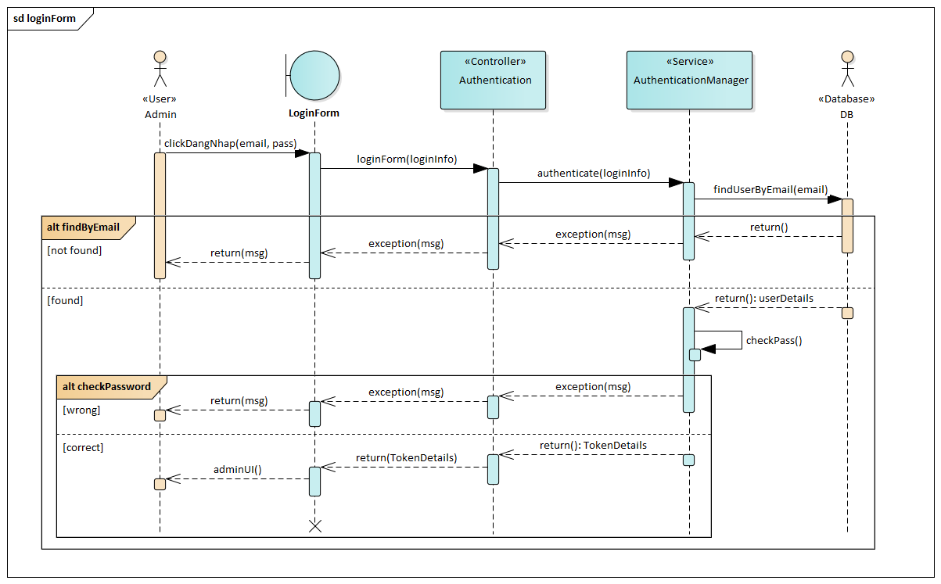

Đăng nhập bằng tài khoản Google.

1. Lược đồ tuần tự chức năng “đăng nhập bằng google”

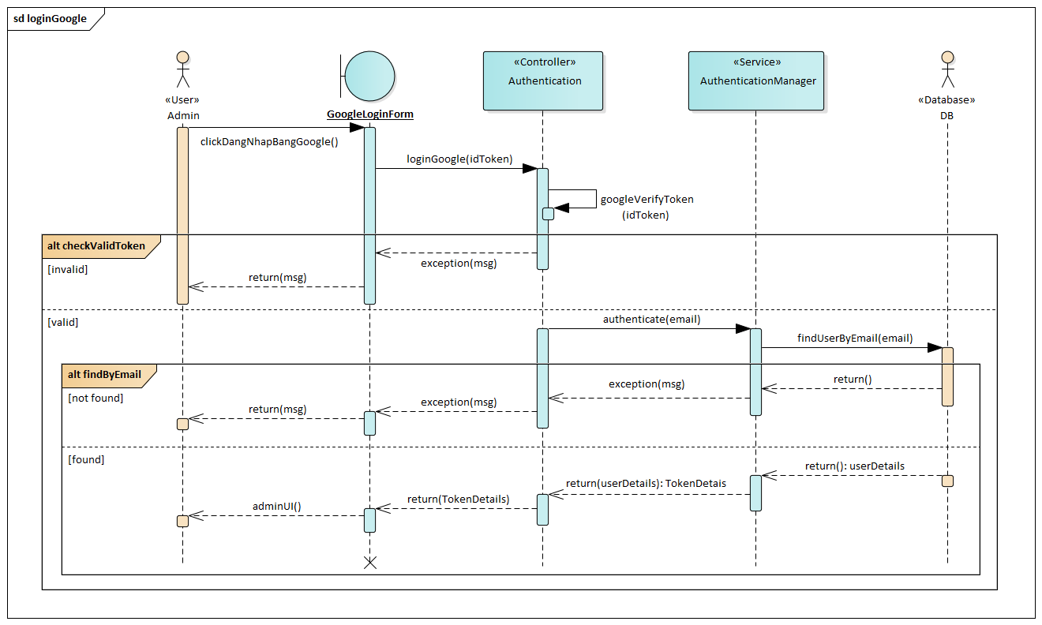

* + 1. Chức năng xem bài viết.

1. Lược đồ tuần tự chức năng “xem bài viết”

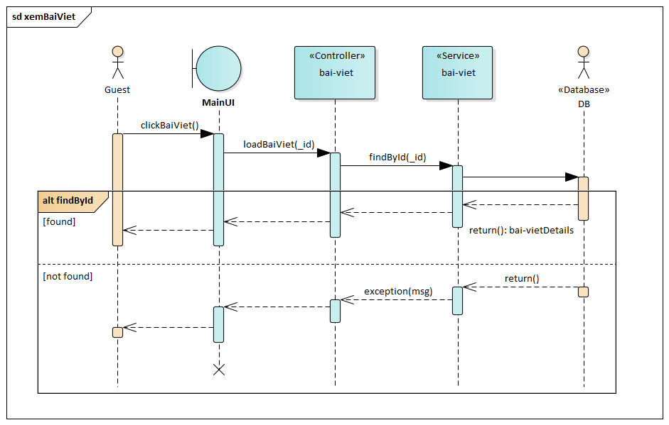

* + 1. Chức năng thêm mới đề tài.

1. Lược đồ tuần tự chức năng “thêm mới đề tài”

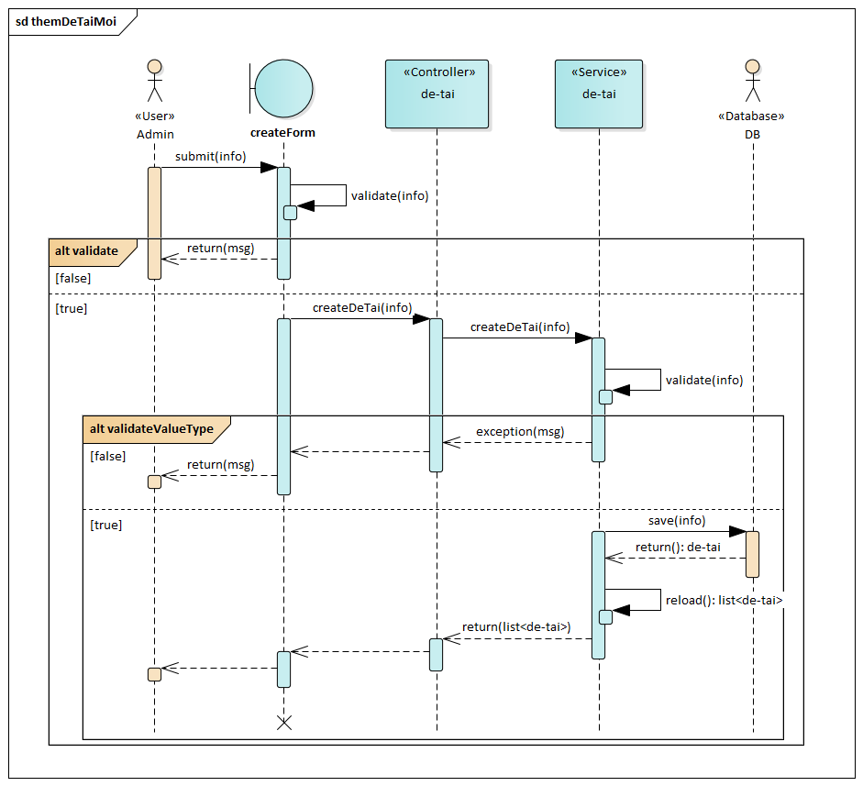

* 1. THIẾT KẾ GIAO DIỆN.
     1. Màn hình trang chủ.

Phần header:

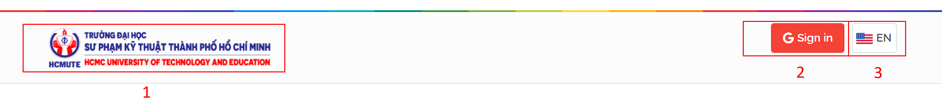

1. Phần header của trang chủ

Phần body:

1. Phần body của trang chủ

Phần footer:

1. Phần footer của trang chủ

Chi tiết các thành phần:

Chi tiết các thành phần của trang chủ

|  |  |  |
| --- | --- | --- |
| STT | Mô tả | Loại đối tượng trong mã |
| 1 | Logo của trang | <a><img></img></a> |
| 2 | Sign in | <div><button></button></div> |
| 3 | EN | <div><button></button></div> |
| 4 | Hình của trang chủ | <img></img> |
| 5 | Hình của bài đăng | <img></img> |
| 6 | Chi tiết bài đăng | <div><p></p></div> |
| 7 | Xem thêm bài đăng | <a><i></i><a> |
| 8 | Tìm kiếm | <form><input></input></form> |
| 9 | Liên kết khác | <a><i></i><a> |
| 10 | Các liên kết truy cập nhanh | <li><a></a></li> |

Danh sách các xử lí:

Danh sách các xử lí của trang chủ

|  |  |  |
| --- | --- | --- |
| STT | Tên xử lí | Điều kiện gọi thực hiện |
| 1 | Load danh sách bài đăng | Load trang |
| 2 | Chuyển trang | Khi click vào đường dẫn bất kì |
| 3 | Đăng nhập | Khi click vào button Sign in |
| 4 | Chuyển đổi nguôn ngữ | Khi click vào button EN hay VI |

* + 1. Màn hình đăng nhập

1. Trang đăng nhập

Chi tiết các thành phần:

Chi tiết các thành phần của trang đăng nhập

|  |  |  |
| --- | --- | --- |
| STT | Mô tả | Loại đối tượng trong mã |
| 1 | Hình thức đăng nhập | <h3></h3> |
| 2 | Tên trang | <h3></h3> |
| 3 | Textbox | <input></input> |
| 4 | Khu vực quên email | <a></a> |
| 5 | Khu vực tạo tài khoản | <a></a> |
| 6 | Button | <button></button> |

Danh sách các xử lí:

Danh sách các xử lí của trang đăng nhập

|  |  |  |
| --- | --- | --- |
| STT | Tên xử lí | Điều kiện gọi thực hiện |
| 1 | Đăng nhập | Khi click vào button đăng nhập |
| 2 | Đăng nhập vào liên kết ngoài | Khi click vào label Trợ giúp, Bảo mật, Điều khoản |
| 3 | Quên mật khẩu | Khi click vào đường dẫn Bạn quên địa chỉ email |
| 4 | Đăng kí tài khoản mới | Khi click vào đường dẫn Tạo tài khoản |

* + 1. Màn hình trang Admin

1. Màn hình trang Admin

Chi tiết các thành phần:

Chi tiết các thành phần của trang Admin

|  |  |  |
| --- | --- | --- |
| STT | Mô tả | Loại đối tượng trong mã |
| 1 | Logo trang chủ | <a><img></img></a> |
| 2 | Các liên kết trên panel | <div><a></a></div> |
| 3 | Nút mở/ẩn panel | <div><a></a></div> |
| 4 | Page breadcrumbs | <div><h1></h1></div> |
| 5 | Tiêu đề | <h1></h1> |
| 5.1 | Tiêu đề | <p></p> |
| 5.2 | Liên kết nhanh | <button></button> |
| 6 | Avatar | <a><img></img></a> |

Danh sách các xử lí:

Danh sách các xử lí của trang Admin

|  |  |  |
| --- | --- | --- |
| STT | Tên xử lí | Điều kiện gọi thực hiện |
| 1 | Load trang | Load trang khi đăng nhập tài khoản Admin |
| 2 | Chuyển trang | Khi click vào đường dẫn bất kì |
| 3 | Ẩn/hiện menu | Khi click vào nút ẩn/mở |

* + - 1. CÀI ĐẶT VÀ KIỂM THỬ
  1. Cài đặt ứng dụng

Clone hoặc download project từ link github: https://github.com/TranTuan1306/hcmute-tlcn-nghien-cuu-khoa-hoc

* + 1. Thư viện và môi trường phát triển

Danh sách thư viện và môi trường phát triển cần thiết trong sản phẩm

|  |  |  |
| --- | --- | --- |
| **STT** | **Library/Software** | **Download URL** |
| 1 | Npm | <https://nodejs.org/en/download/> |
| 2 | Apache-tomcat | <https://tomcat.apache.org/tomcat-7.0-doc/appdev/installation.html> |
| 3 | Jdk | <https://www.oracle.com/java/technologies/javase/javase-jdk8-downloads.html> |
| 4 | Angular CLI | <https://cli.angular.io/> |
| 5 | MongoDB | https://docs.mongodb.com/manual/administration/install-community/ |

Lệnh cài đặt và chạy chương trình

Danh sách các lệnh cài đặt và chạy chương trình

|  |  |  |
| --- | --- | --- |
| STT | Lệnh | Mô tả |
| 1 | npm install | Cài đặt thư viện để khởi động chương trình |
| 2 | ng serve | Khởi động chương trình FrontEnd |

Các bước cài đặt

Công cụ sử dụng để chạy project:

* Visual Studio Code: dùng để chạy FrontEnd
* IntelliJ: dùng để chạy back-end

Bước 1: Clone hoặc download project từ link github: <https://github.com/TranTuan1306/tlcn-nghien-cuu-khoa-hoc>

Bước 2: Một thư mục có tên là “tlcn-nghien-cuu-khoa-hoc” chứa các thư mục con như: “nghien-cuu-khoa-hoc-fe”, “nghien-cuu-khoa-hoc -be” sẽ xuất hiện sau khi clone project từ github hoặc giải nén file đính kèm báo cáo. Tiến hành vào thư mục “tlcn-nghien-cuu-khoa-hoc”

Bước 3: Sau khi vào được thư mục “tlcn-nghien-cuu-khoa-hoc” (như hình)

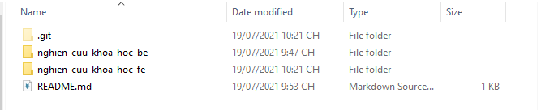

1. Các thư mục trong “nghien-cuu-khoa-hoc”

Bước 4: Mở thư mục “nghien-cuu-khoa-hoc-be” bằng IntelliJ, chọn run trên thanh taskbar.

Bước 5: Mở thư mục “nghien-cuu-khoa-hoc-fe” bằng Visual Studio Code, chọn termial trên thanh taskbar

Bước 6: Chạy lệnh “npm install” để cập nhật những thư viện, package còn thiếu trên máy mà project cần.

Bước 7: Sau khi lệnh npm install kết thúc, gõ lệnh “***ng serve***” và nhấn enter.

Bước 8: Sau khi compile xong, url của project sẽ hiển thị ở các dòng cuối, nhấn “***ctrl + click***” vào url, trình duyệt web sẽ hiển thị. Hoặc có thể chạy tay bằng cách mở trình duyệt web và nhập url: [http://localhost:4](http://localhost:3000)200

Giao diện trang chủ sẽ khởi chạy đầu tiên: [http://localhost:4](http://localhost:3000)200

* 1. Kiểm thử phần mềm

Sau khi thực hiện xong việc kiểm thử thì nhóm xin trình bày một số test case tiêu biểu.

* + 1. Chức năng đăng nhập.

Kiểm thử chức năng đăng nhập

|  |  |  |  |  |
| --- | --- | --- | --- | --- |
| **ID** | **Test Case**  **Description** | **Test steps** | **Expected Output** | **Result** |
| SignIn_01 | Kiểm tra việc đăng nhập khi chưa có tài khoản (quyền “Quản trị viên”) | 1. Nhập tên đăng nhập và mật khẩu chưa đăng kí trong hệ thống 2. Chọn quyền “Quản trị viên” 3. Nhấn nút “đăng nhập” | Hiện ra thông báo “Tài khoản không có quyền truy cập!” | Pass |
| SignIn_02 | Đăng nhập bằng tài khoản quản trị viên | 1. Nhập email và password của tài khoản quản trị viên 2. Chọn quyền “Quản trị viên” 3. Nhấn nút “Đăng nhập” | Đăng nhập thành công hệ thống chuyển sang trang Landing Page  Đăng nhập thất bại sẽ hiển thị lỗi ra màn hình và trang yêu cầu nhập lại | Pass |
| SignIn_03 | Kiểm tra việc đăng nhập bằng tài khoản google của sinh viên với quyền sinh viên | 1. Chọn quyền “Sinh viên” 2. Nhấn nút “Đăng nhập bằng Google” 3. Chọn gmail sinh viên | Đăng nhập thành công hệ thống chuyển sang trang Landing Page  Đăng nhập thất bại hệ thống sẽ thông báo lỗi ra màn hình | Pass |
| SignIn_04 | Kiểm tra việc đăng nhập bằng tài khoản google không phải của sinh viên | 1. Chọn quyền “Sinh viên” 2. Nhấn nút “Đăng nhập bằng Google” 3. Chọn gmail khác gmail sinh viên | Hiện ra thông báo “Email sử dụng không phải là mail sinh viên” | Pass |

* + 1. Chắc năng tạo mới đề tài.

Kiểm thử chức năng tạo mới đề tài

|  |  |  |  |  |
| --- | --- | --- | --- | --- |
| **ID** | **Test Case**  **Description** | **Test steps** | **Expected Output** | **Result** |
| CreateDeTai_01 | Kiểm tra việc đăng ký dề tài thành công | 1. Giảng viên hoặc admin điền đầy đủ thông tin của đề tài  2. Giảng viên hoặc admin nhấn nút “Lưu” | Hệ thống thông báo “Cập nhật thành công” | Pass |
| CreateDeTai _02 | Kiểm tra việc đăng ký đề tài thất bại | 1. Giảng viên hoặc admin điền không đầy đủ thông tin của đề tài  2. Giảng viên hoặc admin nhấn nút “Lưu” | Hệ thống thông báo cái trường dữ liệu không được bỏ trống | Pass |

* + - 1. KẾT LUẬN
  1. KẾT QUẢ ĐẠT ĐƯỢC.
* Cải thiện kỹ năng là việc nhóm, phân công công việc rõ ràng.
* Cải thiện kỹ năng tìm kiếm, giải quyết vấn đề trong công việc.
* Hoàn thành Website như mục tiêu đã đặt ra.
* Biết cách áp dụng cơ sở dữ liệu không quan hệ (noSQL) để xây dựng database cho một hệ thống, xây dựng được một web server REST API có thể phục vụ cho ứng dụng web, xây dựng giao diện trang web dưới dạng Single Page Application bằng Angular.
  1. ƯU ĐIỂM – NHƯỢC ĐIỂM
     1. Ưu điểm.
* Giao diện đơn giản.
* Sử dụng các công nghệ Website mới, Front-end và Back-end phân biệt rõ ràng.
* Website có khả năng bảo trì và nâng cấp.
* Website với các chức năng đã hoàn thành tốt như:
* Quản trị viên quản lý các dữ liệu có liên quan đến các danh mục.
* Webiste cho phép người dùng sau khi đăng nhập với các quyền khác nhau có thể thực hiện các tính năng tương ứng với quyền.
  + 1. Nhược điểm
* Về giao diện, Website chỉ có thể tương thích với máy tính.
* Về chức năng, do kinh nghiệm thực tiễn vẫn còn kém nên việc xử lý một số chức năng vẫn còn chưa tốt.
* Về vấn đề tương tác, giữa admin và khách hàng, do vẫn chưa có tích hợp chatbox nên mail là cách duy nhất để khách hàng có thể liên lạc với admin.
  + 1. Khó khăn

Công nghệ

Các khó khăn về công nghệ

|  |  |  |
| --- | --- | --- |
| **STT** | **Khó khăn** | **Khắc phục** |
| 1 | Chưa có kinh nghiệm sử dụng công nghệ mới nên chưa hoàn thành hết yêu cầu. | Sử dụng tài liệu bên ngoài và tích cực thực hành. |

Quy trình thực hiện.

Các khó khăn về quy trình thực hiện

|  |  |  |
| --- | --- | --- |
| STT | Khó khăn | Khắc phục |
| 1 | Phân tích – xử lý nghiệp vụ trong quá trình thực hiện đề tài. | Trao đổi, tìm ra hướng giải quyết cho cả front-end và back-end |
| 2 | Khách hàng yêu cầu thay đổi một số nghiệp vụ. | Cố gắng tìm ra giải pháp để hạn chế sửa lại code mà vẫn đáp ứng được nghiệp vụ mới. |
| 3 | Thời gian làm việc trực tiếp bị hạn chế do dịch bệnh. | Sử dụng các công cụ mạng xã hội và teamview để giải quyết vấn đề. |

* 1. Kinh nghiệm đạt được
* Học được cách quản lý source control một cách bài bản, trau dồi kinh nghiệm về việc làm dự án nhiều người.
* Học được cách giải quyết các vấn đề giữa front-end và back-end.
* Có thêm nền tảng về Spring Restful API và Angular.
* Học được cách quản lý thời gian để hoàn thành tốt công việc.
  1. Hướng phát triển.
* Tích hợp thêm chatbox để giảng viên, doanh nghiệp, sinh viên, cộng tác viên có thể trò chuyện trực tiếp với admin.
* Thiết kế giao diện dành cho Mobile.
* Cải thiện nghiệp vụ nhanh chóng, dễ dàng thao tác hơn.

TÀI LIỆU THAM KHẢO

[1] <https://topdev.vn/blog/restful-api-la-gi/>

[2] <https://github.com/angular-vietnam/100-days-of-angular>

[3] <https://angular.io/>

[4] <https://www.facebook.com/groups/AngularVietnam>

[5] <https://topdev.vn/blog/mongodb-la-gi/>